Zapopan, Jalisco siendo las 15:03 horas del día 02 de marzo de 2023, en las instalaciones de la antesala de cabildo, en la Presidencia Municipal, ubicado en la Av. Hidalgo #151, en esta ciudad; se celebra la Quinta Sesión Ordinaria del año 2023, del Comité de Adquisiciones, del Municipio de Zapopan, Jalisco; convocada por Edmundo Antonio Amutio Villa, representante del Presidente del Comité de Adquisiciones, con fundamento en lo dispuesto en el artículo 20, artículo 25 fracción II, artículo 28 y artículo 29 del Reglamento de Compras, Enajenaciones y Contratación de Servicios del Municipio de Zapopan, Jalisco.

Punto número uno del orden del día, lista de asistencia. Se procede a nombrar lista de asistencia, de conformidad con el Artículo 20 y 26 fracción III del Reglamento de Compras, Enajenaciones y Contratación de Servicios del Municipio de Zapopan, Jalisco;

Estando presentes los integrantes con voz y voto:
Representante del Presidente del Comité de Adquisiciones.
Edmundo Antonio Amutio Villa.
Suplente.

Sindicatura.
Tania Álvarez Hernández.
Suplente.

Dirección de Administración.
Dialhery Díaz González.
Titular.

Representante del Centro Empresarial de Jalisco S.P.
Confederación Patronal de la República Mexicana.
José Guadalupe Pérez Mejía.
Suplente.

Representante de la Cámara Nacional de Comercio, Servicios y Turismo de Guadalajara.
Rogelio Alejandro Muñoz Prado.
Suplente.

Representante del Consejo Mexicano de Comercio Exterior de Occidente.
Silvia Jacqueline Martin del Campo Partida.
Suplente.

Consejo de Desarrollo Agropecuario y Agroindustrial de Jalisco, A.C.,
Consejo Nacional Agropecuario.
Omar Palafox Sáenz
Suplente.

Estando presentes los vocales permanentes con voz:

Contraloría Ciudadana.
Juan Carlos Razo Martínez.
Suplente.

Área Jurídica de la Dirección de Adquisiciones.
Diego Armando Cárdenas Paredes.
Titular

Representante de la Fracción del Partido Futuro.
Diego Rivera Collazo.
Suplente.

Secretario Técnico y Ejecutivo.
Luz Elena Rosete Cortés
Titular.

Punto número dos del orden del día, declaración de quórum. Se declara que existe quórum legal requerido para sesionar válidamente a las 15:04 horas, de conformidad con el Artículo 30, del Reglamento de Compras, Enajenaciones y Contratación de Servicios del Municipio de Zapopan, Jalisco.

Punto número tres del orden del día, aprobación orden del día. Para desahogar esta Quinta Sesión Ordinaria del Comité de Adquisiciones Municipales, se propone el siguiente Orden del Día, de conformidad con el Reglamento de Compras, Enajenaciones y Contratación de Servicios del Municipio de Zapopan, Jalisco, Artículo 25 fracción IV, el cual solicito a la Secretaria de cuenta del mismo, por lo que se procede a dar inicio a esta sesión bajo el siguiente orden del día:
Orden del Día:

- Registro de asistencia.
- Declaración de Quórum.
- Aprobación del orden del día.
- Lectura y aprobación del acta anterior.
- Agenda de Trabajo:

  - Presentación de cuadros de procesos de licitación pública con concurrencia del Comité, o.
  - Presentación de ser el caso e informe de adjudicaciones directas y,

      - Adjudicaciones Directas de acuerdo al Artículo 99, Fracción I, III y VI del Reglamento de Compras, Enajenaciones y Contratación de Servicios del Municipio de Zapopan Jalisco.

      - Adjudicaciones Directas de acuerdo al Artículo 99, Fracción IV del Reglamento de Compras, Enajenaciones y Contratación de Servicios del Municipio de Zapopan Jalisco.

  - Ampliaciones de Acuerdo al artículo 115, de Reglamento de Compras, Enajenaciones y Contratación de Servicios del Municipio de Zapopan Jalisco.

  - Presentación de bases para su aprobación.

Asuntos Varios

Edmundo Antonio Amutio Villa, representante suplente del Presidente del Comité de Adquisiciones, comenta está a su consideración el orden del día, por lo que en votación económica les pregunto si se aprueba, siendo la votación de la siguiente manera:

Aprobado por unanimidad de votos por parte de los integrantes del Comité presentes.

Punto CUARTO del Orden del Día:

En ese sentido, adjunto a la convocatoria de esta sesión se les hizo llegar de manera electrónica las actas en su versión estenográfica correspondiente a las sesiones:

3 Ordinaria del día 2 de febrero del 2023.
1 Extraordinaria del día 13 de febrero del 2023.

Edmundo Antonio Amutio Villa, representante suplente del Presidente del Comité de Adquisiciones, comenta someto a su consideración el omitir LA LECTURA de dicha acta en virtud de haber sido enviadas con antelación, por lo que en votación económica les pregunto si se aprueban; siendo la votación de la siguiente manera:

Aprobado por unanimidad de votos por parte de los integrantes del Comité presentes.

Edmundo Antonio Amutio Villa, representante suplente del Presidente del Comité de Adquisiciones, menciona no habiendo recibido observaciones, se pone a su consideración la aprobación del CONTENIDO de las actas en su versión estenográfica correspondiente a las sesiones 3 Ordinaria del día 2 de febrero del 2023, 1 Extraordinaria del día 13 de febrero del 2023, por lo que en votación económica les pregunto si se aprueba el contenido de las actas anteriores, siendo la votación de la siguiente manera:

Aprobado por unanimidad de votos por parte de los integrantes del Comité presentes.

Luz Elena Rosete Cortes, Secretario Técnico del Comité de Adquisiciones, da cuenta de que se integra al desahogo de la presente sesión Bricio Baldemar Rivera Orozco Representante Suplente del Consejo de Cámaras Industriales de Jalisco y Talina Robles Villaseñor Representante Suplente de la Tesorería Municipal.

Punto Quinto del orden del día. Agenda de Trabajo.

Punto 1. Presentación de cuadros de procesos de licitación pública con concurrencia del Comité, de bienes o servicios, enviados previamente para su revisión y análisis de manera electrónica.

Número de Cuadro: 01.05.2023
Licitación Pública Nacional con Participación del Comité: 202300110
Área Requirente: Comisaria General de Seguridad Pública
Objeto de licitación: Hojas blancas tamaño carta, paquete 500 hojas y hojas blancas tamaño oficio, paquete 500 hojas.

Se pone a la vista el expediente de donde se desprende lo siguiente:

Proveedores que cotizan:
- Mo Ferretería, S. de R.L. de C.V.
- Estilógrafos y Restiradores, S.A. de C.V.
- Paperlof, S.A. de C.V.
- Distribuidora Sajor, S.A. de C.V.
- Tlaquepaque Escolar, S.A. de C.V.
- F Domene y Socios, S.A. de C.V.
Los licitantes cuyas proposiciones fueron desechadas:

Licitante | Motivo
Mo Ferretería, S. de R.L. de C.V. | Licitante No Solvente  Posterior al acto de presentación y apertura de propuestas se detectó por parte del área convocante, que las actividades económicas plasmadas en su Constancia de Situación Fiscal no guardan relación con el objeto de la presente licitación.  Presenta Constancia de Situación Fiscal sin adeudos en materia de aportaciones y enteros de descuentos (INFONAVIT) de manera extemporánea, se presenta con fecha de 06 de enero del 2023, siendo lo solicitado no mayor a 30 días de antigüedad a la fecha de presentación de propuestas al 13 de febrero 2023.  El licitante presenta su propuesta económica, con precio no conveniente, toda vez que estos se encuentran por encima del 10% de la media del estudio de mercado, según Artículo 71 de la Ley de Compras, Enajenaciones y Contratación de Servicios del Estado de Jalisco y sus Municipios.

Los licitantes cuyas proposiciones resultaron solventes son los que se muestran en el siguiente cuadro:

ESTILOGRAFOS Y RESTIRADORES, S.A. DE C.V., PAPERLOF, S.A. DE C.V., DISTRIBUIDORA SAJOR, S.A. DE C.V., TLAQUEPAQUE ESCOLAR, S.A. DE C.V. Y F DOMENE Y SOCIOS, S.A. DE C.V.

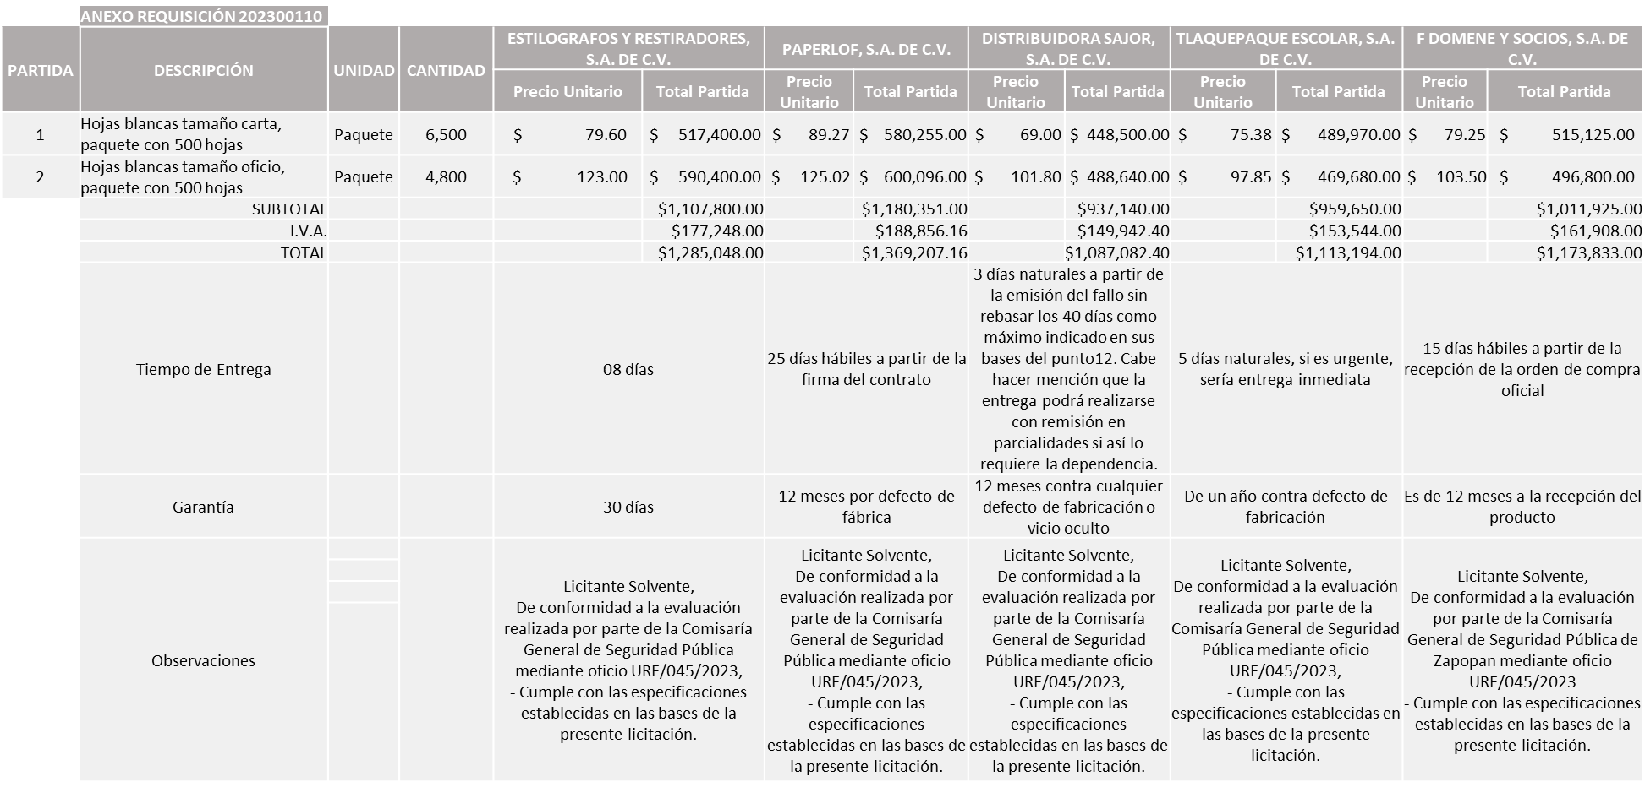

Responsable de la evaluación de las proposiciones:

Nombre | Cargo
Jorge Alberto Arizpe García | Comisario General de Seguridad Publica
Juana Inés Robledo Guzmán | Directora Administrativa

Mediante oficio de análisis técnico número URF/045/2023

Nota: Se adjudica a los licitantes que cumplieron con los requerimientos técnicos, económicos, así como la presentación de los puntos adicionales solicitados en las bases de la licitación, por lo que se sugiere dictaminar el fallo a favor de los licitantes que ofrecieron la propuesta económica más baja en cada partida.

En virtud de lo anterior y de acuerdo a los criterios establecidos en bases, al ofertar en mejores condiciones se pone a consideración por parte del área requirente la adjudicación a favor de:

DISTRIBUIDORA SAJOR, S.A. DE C.V. EN LA PARTIDA 1, POR UN MONTO TOTAL DE $520,260.00

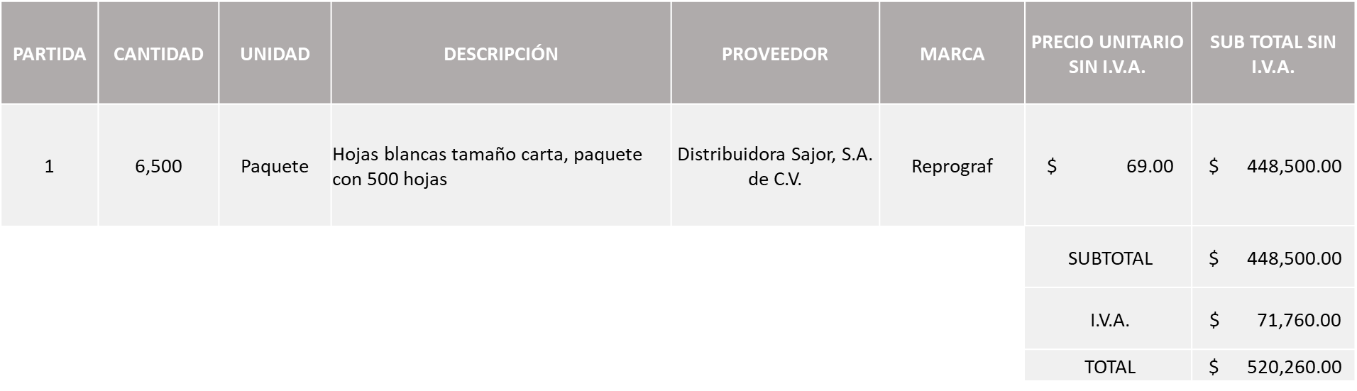

TLAQUEPAQUE ESCOLAR, S.A. DE C.V. EN LA PARTIDA 2, POR UN MONTO TOTAL DE $544,828.80
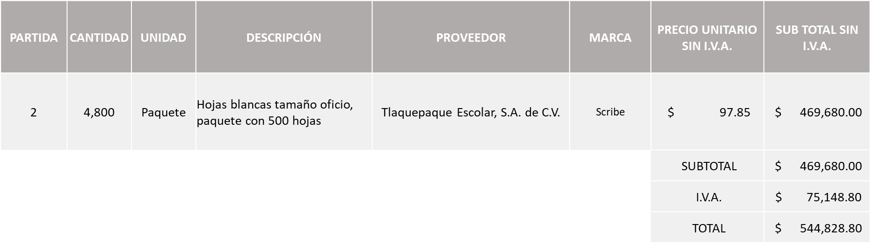
MONTO TOTAL DE $ 1,065,088.80

La convocante tendrá 10 días hábiles para emitir la orden de compra / pedido posterior a la emisión del fallo.

El proveedor adjudicado tendrá 5 días hábiles después de la notificación vía correo electrónico por parte de la convocante (por el personal autorizado para este fin) para la recepción firma y entrega de la orden de compra/pedido, previa entrega de garantía correspondiente.

Si el interesado no firma el contrato por causas imputables al mismo, la convocante podrá sin necesidad de un nuevo procedimiento, adjudicar el contrato al licitante que haya obtenido el segundo lugar, siempre que la diferencia en precio con respecto a la proposición inicialmente adjudicada no sea superior a un margen del diez por ciento.

El contrato deberá ser firmado por el representante legal que figure en el acta constitutiva de la empresa o en su defecto cualquier persona que cuente con poder notarial correspondiente.

El área requirente será la responsable de elaborar los trámites administrativos correspondientes para solicitar la elaboración del contrato, así como el seguimiento del trámite de pago correspondiente.

Todo esto con fundamento en lo dispuesto por los artículos 107, 108, 113, 119 y demás relativos del Reglamento de Compras, Enajenaciones y Contratación de Servicios del Municipio de Zapopan, Jalisco.

Edmundo Antonio Amutio Villa, representante suplente del Presidente del Comité de Adquisiciones, comenta de conformidad con el artículo 24, fracción VII del Reglamento de Compras, Enajenaciones y Contratación de Servicios del Municipio de Zapopan, Jalisco, se somete a su resolución para su aprobación de fallo por parte de los integrantes del Comité de Adquisiciones a favor de los proveedores, Distribuidora Sajor, S.A. de C.V. y Tlaquepaque Escolar, S.A. de C.V los que estén por la afirmativa, sírvanse manifestarlo levantando su mano.

Aprobado por Unanimidad de votos por parte de los integrantes del Comité presentes

Número de Cuadro: 02.05.2023
Licitación Pública Nacional con Participación del Comité: 202300168
Área Requirente: Comisaria General de Seguridad Pública
Objeto de licitación: Material de limpieza para mantener las medidas de higiene necesarias contra el COVID-19 así como la limpieza general de los edificios que integran la Comisaria General de Seguridad Publica de Zapopan.

Se pone a la vista el expediente de donde se desprende lo siguiente:

Proveedores que cotizan:
- Diprovic de México, S.A. de C.V.
- Mo Ferretería, S. de R.L. de C.V
- Purigy, S. de R.L. de C.V.
- GS Ambiental, S.A. de C.V.
- Daniel Alejandro Ortega Saucedo
- Business By Design, S.A. de C.V.
- Eco Supply, S.A.P.I. de C.V.
- Omnisafe, S.A. de C.V
Los licitantes cuyas proposiciones fueron desechadas:

Licitante | Motivo
Purigy, S. de R.L. de C.V. | Licitante No Solvente  Presenta ANEXO 4 Acreditación Legal, de manera incompleta ya que los licitantes no inscritos como proveedor municipal, deberán acreditar su existencia legal y personalidad jurídica para efectos de la suscripción de las proposiciones, mediante el anexo 4 y en caso de persona moral presentar; Acta Constitutiva, poder notarial e identificación con fotografía, tal como se indica en página 7, punto 15 de las bases de licitación.  El licitante presenta su propuesta económica de manera global, con precio no conveniente, toda vez que este se encuentra por encima del 10% de la media del estudio de mercado, según Artículo 71 de la Ley de Compras, Enajenaciones y Contratación de Servicios del Estado de Jalisco y sus Municipios.  Nota: La cantidad de los precios unitarios de la propuesta económica (anexo 5) presentada por el licitante y la cantidad plasmada en el presente cuadro no coinciden toda vez que existe un error aritmético por parte del licitante.
GS Ambiental, S.A. de C.V. | Licitante No Solvente  No presenta documentos adicionales (fichas técnicas solicitadas en página 19, punto 10 de las bases de licitación.  Las actividades económicas plasmadas en su Constancia de Situación Fiscal no guardan relación con el objeto de la presente licitación.  Nota: La cantidad de la propuesta económica (anexo 5) presentada por el licitante y la cantidad plasmada en el presente cuadro no coinciden toda vez que existe un error aritmético por parte del licitante.
Daniel Alejandro Ortega Saucedo | Licitante No Solvente  No presenta Comprobante Fiscal Digital por Internet (CFDI) del pago del impuesto sobre nómina, solo presenta recibo oficial de la Secretaria de Planeación, Administración y Finanzas.
Omnisafe, S.A. de C.V. | Licitante No Solvente  No presenta Formato 32D.  No presenta Constancia de Situación Fiscal.  No presenta Comprobante Fiscal Digital por Internet (CFDI) del pago del impuesto sobre nómina.  No presenta Constancia de estar al corriente en las obligaciones ante el Instituto Mexicano del Seguro Social (IMSS).  No presenta Constancia de Situación Fiscal sin adeudos en materia de aportaciones patronales y enteros de descuentos (INFONAVIT).

Los licitantes cuyas proposiciones resultaron solventes son los que se muestran en el siguiente cuadro:

DIPROVIC DE MÉXICO, S.A. DE C.V., MO FERRETERÍA, S. DE R.L. DE C.V, BUSINESS BY DESIGN, S.A. DE C.V. Y ECO SUPPLY, S.A.P.I. DE C.V.

Se anexa tabla de excel

Responsable de la evaluación de las proposiciones:

Nombre | Cargo
Jorge Alberto Arizpe García | Comisario General de Seguridad Publica
Juana Inés Robledo Guzmán | Directora Administrativa

Mediante oficio de análisis técnico número URF/046/2023

Nota: Se adjudica al licitante que cumplió con los requerimientos técnicos, económicos, así como la presentación de los puntos adicionales solicitados en las bases de licitación, por lo que se sugiere dictaminar el fallo a favor del licitante que ofreció la propuesta económica más baja por el total de los artículos de los licitantes solventes.

En virtud de lo anterior y de acuerdo a los criterios establecidos en bases, al ofertar en mejores condiciones se pone a consideración por parte del área requirente la adjudicación a favor de:

ECO SUPPLY, S.AP.I. DE C.V., POR UN MONTO TOTAL DE $ 907,656.38

Se anexa tabla de excel

La convocante tendrá 10 días hábiles para emitir la orden de compra / pedido posterior a la emisión del fallo.

El proveedor adjudicado tendrá 5 días hábiles después de la notificación vía correo electrónico por parte de la convocante (por el personal autorizado para este fin) para la recepción firma y entrega de la orden de compra/pedido, previa entrega de garantía correspondiente.

Si el interesado no firma el contrato por causas imputables al mismo, la convocante podrá sin necesidad de un nuevo procedimiento, adjudicar el contrato al licitante que haya obtenido el segundo lugar, siempre que la diferencia en precio con respecto a la proposición inicialmente adjudicada no sea superior a un margen del diez por ciento.

El contrato deberá ser firmado por el representante legal que figure en el acta constitutiva de la empresa o en su defecto cualquier persona que cuente con poder notarial correspondiente.

El área requirente será la responsable de elaborar los trámites administrativos correspondientes para solicitar la elaboración del contrato, así como el seguimiento del trámite de pago correspondiente.

Todo esto con fundamento en lo dispuesto por los artículos 107, 108, 113, 119 y demás relativos del Reglamento de Compras, Enajenaciones y Contratación de Servicios del Municipio de Zapopan, Jalisco.

Edmundo Antonio Amutio Villa, representante suplente del Presidente del Comité de Adquisiciones, comenta de conformidad con el artículo 24, fracción VII del Reglamento de Compras, Enajenaciones y Contratación de Servicios del Municipio de Zapopan, Jalisco, se somete a su resolución para su aprobación de fallo por parte de los integrantes del Comité de Adquisiciones a favor del proveedor, Eco Supply, S.A.P.I. de C.V., los que estén por la afirmativa, sírvanse manifestarlo levantando su mano.

Aprobado por Unanimidad de votos por parte de los integrantes del Comité presentes

Número de Cuadro: 03.05.2023
Licitación Pública Nacional con Participación del Comité: 202300126
Área Requirente: Comisaria General de Seguridad Pública
Objeto de licitación: Alfalfa achicalada y grano cantador

Se pone a la vista el expediente de donde se desprende lo siguiente:

Proveedores que cotizan:
- Salud y Bienestar Corporación, S.A. de C.V.
- Nutrición Integral Avanzada, S.A. de C.V.
- Eliaelisa Mendoza Dam
Los licitantes cuyas proposiciones fueron desechadas:

Licitante | Motivo
Salud y Bienestar Corporación, S.A. de C.V. | Licitante No Solvente  No presenta acuse de movimiento de Autorización de Opinión de Cumplimiento donde refleje que autoriza hacer público el resultado.  Presenta el formato Anexo 8 Declaración de Aportación 5 al Millar con el formato anterior.
Nutrición Integral Avanzada, S.A. de C.V. | Licitante No Solvente  Presenta acuse de movimiento de Autorización de Opinión de Cumplimiento donde refleje que autoriza hacer público el resultado a nombre del Representante Legal y no de la Empresa que está participando en el proceso de licitación.  Partida 2: Presenta precio no conveniente, toda vez que esta se encuentra por debajo más del 40% del estudio de mercado, lo anterior conforme al Artículo 71 de la Ley de Compras Gubernamentales, Enajenaciones y Contratación de Servicios del Estado de Jalisco y sus Municipios.
Eliaelisa Mendoza Dam | Licitante No Solvente  No presenta carta bajo protesta de decir verdad, que al día de la entrega de su propuesta no se encuentra en los supuestos o hipótesis de prohibición previstas en los Artículos 69, 69B y el del 32D, del Código Fiscal de la Federación.

Los licitantes cuyas proposiciones resultaron solventes son los que se muestran en el siguiente cuadro:

Ninguna proposición fue solvente

Nota: Posterior al acto de presentación y apertura de proposiciones se detectó que de las 03 propuestas presentadas, ninguno de los licitantes cumplió con las especificaciones técnicas ya que no fueron presentadas con la totalidad de los requisitos indicados en las bases de la presente licitación, por lo que conforme a los Artículos 71 y 13 de la Ley de Compras Gubernamentales, Enajenaciones y Contratación de Servicios del Estado de Jalisco y sus Municipios, así como en el Artículo 87 del Reglamento de Compras, Enajenaciones y Contratación de Servicios del Municipio de Zapopan, por lo que se procede a cancelar la licitación y se volverá a realizar un nuevo proceso de licitación con nueva requisición y nuevo estudio de mercado.

Edmundo Antonio Amutio Villa, representante suplente del Presidente del Comité de Adquisiciones, comenta de conformidad con el artículo 24, fracción VII del Reglamento de Compras, Enajenaciones y Contratación de Servicios del Municipio de Zapopan, Jalisco, se somete a consideración por parte de los integrantes del Comité de Adquisiciones a favor se somete a su consideración se realice un nuevo proceso de licitación con nueva requisición y nuevo estudio de mercado, los que estén por la afirmativa, sírvanse manifestarlo levantando su mano.

Aprobado por Unanimidad de votos por parte de los integrantes del Comité presentes

Número de Cuadro: 04.05.2023
Licitación Pública Nacional con Participación del Comité: 202300197
Área Requirente: Coordinación General de Construcción de la Comunidad
Objeto de licitación: Servicio integral sin ISR servicio integral eventos varios, para el primer semestre 2023
Se pone a la vista el expediente de donde se desprende lo siguiente:

Proveedores que cotizan:
- Manuel de Jesús Luna Calzada
- Eventos y Producciones Red Design, S.A de C.V.
Los licitantes cuyas proposiciones fueron desechadas:

Licitante | Motivo
Manuel de Jesús Luna Calzada | Licitante No Solvente  No firma la totalidad de las hojas presentadas en su propuesta técnica, siendo lo solicitado que todas las hojas que contengan la propuesta deberán ser firmadas por el Representante Legal facultado con poder suficiente, según numeral 5, página 5 de las bases.  No presenta documentos adicionales como:  Dos cartas de recomendación firmadas por clientes a los que se les haya prestado servicios.  Currículum donde se visualice su experiencia y que podrán realizar los eventos solicitados, esto conforme a lo solicitado en anexo I, de las presentes bases.
Eventos y Producciones Red Design, S.A de C.V. | Licitante No Solvente  No firma la totalidad de las hojas presentadas en su propuesta técnica y económica, siendo lo solicitado que todas las hojas que contengan la propuesta deberán ser firmadas por el Representante Legal facultado con poder suficiente, según numeral 5, página 5 de las bases.  No presenta documentos adicionales como:  Manifiesto por escrito, que cumplirán con cada uno de los requerimientos y que tendrán la capacidad para realizar eventos de manera simultánea.  Manifiesto por escrito, que tendrán la capacidad de realizar eventos con aviso de hasta 24 horas de anticipación.  Dos cartas de recomendación firmadas por clientes a los que se les haya prestado servicios.  Currículum donde se visualice su experiencia y que podrán realizar los eventos solicitados, esto conforme a lo solicitado en anexo I, de las bases.

Los licitantes cuyas proposiciones resultaron solventes son los que se muestran en el siguiente cuadro:

Ninguna proposición fue solvente

Nota: Posterior al acto de presentación y apertura de proposiciones se detectó que de las 02 propuestas presentadas, ninguno de los licitantes cumplió con las especificaciones técnicas ya que no fueron presentadas con la totalidad de los requisitos indicados en las bases de la presente licitación, conforme a los Artículos 71 y 13 de la Ley de Compras Gubernamentales, Enajenaciones y Contratación de Servicios del Estado de Jalisco y sus Municipios, por lo que se procede a declarar desierta solicitándose autorización para una siguiente ronda, RONDA 2, esto al prevalecer la necesidad de adquirir dichos bienes de conformidad con lo establecido en el Artículo 86 del Reglamento de Compras, Enajenaciones y Contratación de Servicios del Municipio de Zapopan.

Edmundo Antonio Amutio Villa, representante suplente del Presidente del Comité de Adquisiciones, comenta de conformidad con el artículo 24, fracción VII del Reglamento de Compras, Enajenaciones y Contratación de Servicios del Municipio de Zapopan, Jalisco, se somete a consideración por parte de los integrantes del Comité de Adquisiciones a favor se somete a su consideración se declare desierta y se invite a una siguiente ronda, Ronda 2, los que estén por la afirmativa, sírvanse manifestarlo levantando su mano.

Aprobado por Unanimidad de votos por parte de los integrantes del Comité presentes

Número de Cuadro: 05.05.2023
Licitación Pública Local con Participación del Comité: 202300149
Área Requirente: Dirección de Conservación de Inmuebles adscrita a la Coordinación General de Administración e Innovación Gubernamental
Objeto de licitación: Servicio de Fumigación para las diferentes áreas del Municipio de Zapopan, que abarca el periodo a partir de que se autorice la requisición y hasta el 29 de diciembre del 2023

Se pone a la vista el expediente de donde se desprende lo siguiente:

Proveedores que cotizan:
- José Manuel Carmona Mata
- Rodrigo Díaz Castro
- Francisco Javier Cruz Cruz
- Mario Alberto Ruiz Velasco Nuño
- Fumigaciones Morciz S.A. de C.V.
- Manuel Rodrigo Rosales Tapia
- Servicios Condiser S.A. de C.V.
- Apscontrol S.A. de C.V.
Los licitantes cuyas proposiciones fueron desechadas:

Licitante | Motivo
Rodrigo Díaz Castro | Licitante No Solvente  No presenta la cotización del servicio de cada una de las áreas incluidas en cada paquete, criterio que fue establecido en las bases de esta licitación.  Partida 1: Se encuentra por encima del 10% de la media del estudio de mercado, según el Art. 71 de la Ley de Compras, Enajenaciones y Contratación de Servicios del Estado de Jalisco y sus Municipios.
Mario Alberto Ruiz Velasco Nuño | Licitante No Solvente  Presenta en su propuesta "anexo 9" para Carta de Declaración de Aportación 5 al millar, siendo Anexo 8 el número correcto para este anexo.  Partida 3: Se encuentra por debajo del 40% de la media del estudio de mercado, según el Artículo 71 de la Ley de Compras, Enajenaciones y Contratación de Servicios del Estado de Jalisco y sus Municipios.  En su propuesta económica plasma los cebaderos con un costo, los cuales no se ven reflejados en sus subtotales, por lo cual no es entendible.
Fumigaciones Morciz S.A. de C.V. | Licitante No Solvente  No presenta Comprobante Fiscal Digital por Internet (CFDI) tal como se solicita en las bases, solo presenta comprobante de pago del banco, con fecha del 13 de febrero 2023  Partida 5: Se encuentra por encima del 10% de la media del estudio de mercado, según el Artículo 71 de la Ley de Compras, Enajenaciones y Contratación de Servicios del Estado de Jalisco y sus Municipios.
Manuel Rodrigo Rosales Tapia | Licitante No Solvente  Partida 5: Se encuentra por encima del 10% de la media del estudio de mercado, según el Art. 71 de la Ley de Compras, Enajenaciones y Contratación de Servicios del Estado de Jalisco y sus Municipios.  No cumple con los criterios establecidos en las bases de esta licitación para la presentación de participación conjunta de propuestas ya que no se plasma expresamente compromisos que cada uno de los asociados asumirá en caso de resultar adjudicados.
Servicios Condiser S.A. de C.V. | Licitante No Solvente  Presenta Anexo 8 como "Carta de retención cinco al millar" mismo que pertenece a la redacción del formato anterior de las bases.  Partida 5: Se encuentra por debajo del 40% de la media del estudio de mercado, según el Artículo 71 de la Ley de Compras, Enajenaciones y Contratación de Servicios del Estado de Jalisco y sus Municipios.
Apscontrol S.A. de C.V. | Licitante No Solvente  Presenta Anexo 8 como "Carta de retención cinco al millar" mismo que pertenece a la redacción del formato anterior de las bases.  Partida 1 y 2: Se encuentran por encima del 10% de la media del estudio de mercado, según el Artículo 71 de la Ley de Compras, Enajenaciones y Contratación de Servicios del Estado de Jalisco y sus Municipios.

Los licitantes cuyas proposiciones resultaron solventes son los que se muestran en el siguiente cuadro:

JOSÉ MANUEL CARMONA MATA Y FRANCISCO JAVIER CRUZ CRUZ

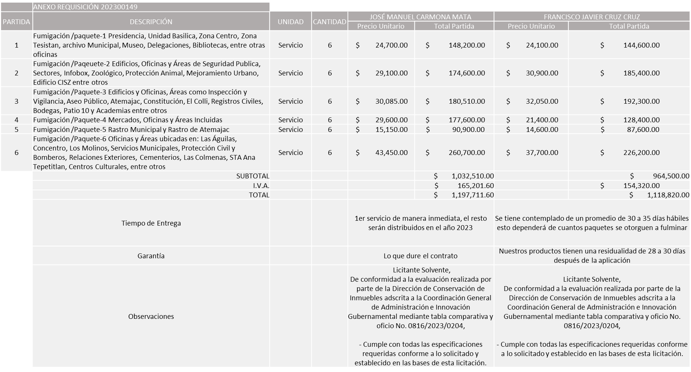

Responsable de la evaluación de las proposiciones:

Nombre | Cargo
José Roberto Valdés Flores | Director de Conservación de Inmuebles
Edmundo Antonio Amutio Villa | Coordinador General de Administración e Innovación Gubernamental

Mediante oficio de análisis técnico número 0816/2023/0204
Nota: Se adjudica a los licitantes que cumplieron con los requerimientos técnicos, económicos, así como el cumplimiento de los documentos adicionales solicitados en las bases de licitación, por lo que se sugiere dictaminar el fallo a favor de los licitantes que cumplieron con lo requerido y ofrecieron las propuestas económicas más bajas de los licitantes solventes en las partidas asignadas, lo anterior con la finalidad de cumplir con lo establecido en el punto 1 del Anexo de las bases, en cuanto a no permitir que un solo licitante pueda obtener más de 3 paquetes.

En virtud de lo anterior y de acuerdo a los criterios establecidos en bases, al ofertar en mejores condiciones se pone a consideración por parte del área requirente la adjudicación a favor de:

JOSÉ MANUEL CARMONA MATA EN LAS PARTIDAS 2, 3 Y 5, POR UN MONTO DE $517,371.60

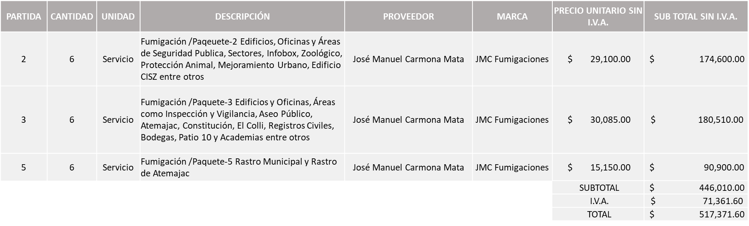

FRANCISCO JAVIER CRUZ CRUZ EN LAS PARTIDAS 1, 4 Y 6, POR UN MONTO DE $579,072.00

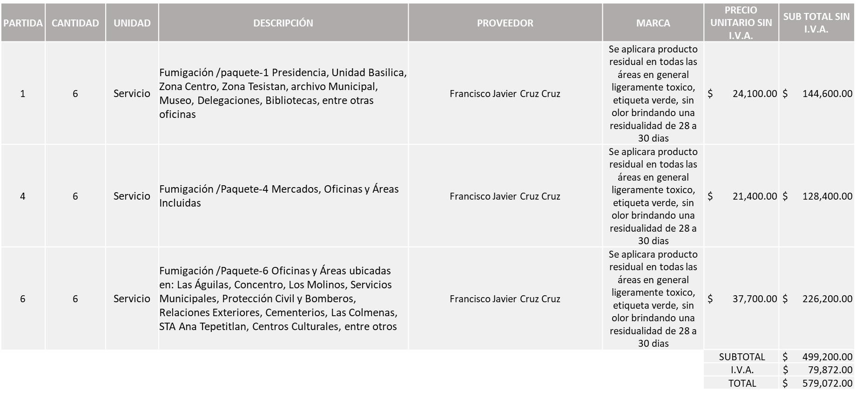

MONTO TOTAL DE $1,096,443.60

La convocante tendrá 10 días hábiles para emitir la orden de compra / pedido posterior a la emisión del fallo.

El proveedor adjudicado tendrá 5 días hábiles después de la notificación vía correo electrónico por parte de la convocante (por el personal autorizado para este fin) para la recepción firma y entrega de la orden de compra/pedido, previa entrega de garantía correspondiente.

Si el interesado no firma el contrato por causas imputables al mismo, la convocante podrá sin necesidad de un nuevo procedimiento, adjudicar el contrato al licitante que haya obtenido el segundo lugar, siempre que la diferencia en precio con respecto a la proposición inicialmente adjudicada no sea superior a un margen del diez por ciento.

El contrato deberá ser firmado por el representante legal que figure en el acta constitutiva de la empresa o en su defecto cualquier persona que cuente con poder notarial correspondiente.

El área requirente será la responsable de elaborar los trámites administrativos correspondientes para solicitar la elaboración del contrato, así como el seguimiento del trámite de pago correspondiente.

Todo esto con fundamento en lo dispuesto por los artículos 107, 108, 113, 119 y demás relativos del Reglamento de Compras, Enajenaciones y Contratación de Servicios del Municipio de Zapopan, Jalisco.

Edmundo Antonio Amutio Villa, representante suplente del Presidente del Comité de Adquisiciones, comenta de conformidad con el artículo 24, fracción VII del Reglamento de Compras, Enajenaciones y Contratación de Servicios del Municipio de Zapopan, Jalisco, se somete a su resolución para su aprobación de fallo por parte de los integrantes del Comité de Adquisiciones a favor del proveedor, Francisco Javier Cruz Cruz y José Manuel Carmona Mata, los que estén por la afirmativa, sírvanse manifestarlo levantando su mano.

Aprobado por Unanimidad de votos por parte de los integrantes del Comité presentes

Número de Cuadro: 06.05.2023
Licitación Pública Nacional con Participación del Comité: 202300072
Área Requirente: Dirección de Conservación de Inmuebles adscrita a la Coordinación General de Administración e Innovación Gubernamental
Objeto de licitación: Kit de materiales de limpieza papel sanitario (jumbo y junior), toalla en rollo, trapeadores, franela, cubetas, aromatizantes aerosoles, líquido para goteo, para pisos, desengrasantes, entre otros; se anexa listado de los materiales a requerir en el kit

Se pone a la vista el expediente de donde se desprende lo siguiente:

Proveedores que cotizan:
- Diprovic, S. de R.L. de C.V.
- María Cristina Olvera Rosas
- GS Ambiental, S.A. de C.V.
- Mo Ferretería, S.A. de C.V.
- Eco Supply, S.A.P.I. de C.V.
- Limpieza Carmen, S.A. de C.V.
- Salud y Bienestar Corporación, S.A. de C.V.
- Grupo Empresarial Soltors, S.A. de C.V.
Los licitantes cuyas proposiciones fueron desechadas:

Licitante | Motivo
Diprovic, S. de R.L. de C.V. | Licitante No Solvente  El licitante presenta su propuesta económica de manera global, con precio no conveniente, toda vez que estos se encuentran por debajo del 40% de la media del estudio de mercado, según Artículo 71 de la Ley de Compras, Enajenaciones y Contratación de Servicios del Estado de Jalisco y sus Municipios.
María Cristina Olvera Rosas | Licitante No Solvente  De conformidad a la evaluación realizada por parte de la Dirección de Conservación de Inmuebles adscrita a la Coordinación General de Administración e Innovación Gubernamental mediante tabla comparativa y oficio No. 0816/2023/0171,  Analizando las fichas técnicas, se determinó que:  Partida No. 16 Cepillo inclinado con fibra ultra resistente; la ficha presentada menciona que es cepillo para wc inclinado, este producto que ofrece es el solicitado en partida 15  Partida No. 27 Despachador de pared para shampoo líquido; la ficha técnica presentada de este producto no se apega a las descripciones solicitadas en las bases de la licitación, presenta base, tapa y cuerpo completo blanca, con ranura en el centro para ver consumo de shampoo, no cuenta con botón grande y contiene llave para abrir y en bases de licitación se solicita: CUERPO TRANSPARENTE PARA FACIL MANTENIMIENTO, CON TAPA BLANCA, BOTON GRANDE, SIN LLAVE.
GS Ambiental, S.A. de C.V. | Licitante No Solvente  No presenta Comprobante Fiscal Digital por Internet (CFDI) en su lugar presenta recibo oficial de la Secretaría de Planeación, Administración y Finanzas.  Presenta Constancia de Situación Fiscal sin adeudos en materia de aportaciones y enteros de descuentos (INFONAVIT) de manera extemporánea, se presenta con fecha de 12 de diciembre del 2022, siendo lo solicitado no mayor a 30 días de antigüedad a la fecha de presentación de propuestas al 30 de Enero 2023.  El licitante presenta su propuesta económica de manera global, con precio no conveniente, toda vez que estos se encuentran por encima del 10% de la media del estudio de mercado, según Artículo 71 de la Ley de Compras, Enajenaciones y Contratación de Servicios del Estado de Jalisco y sus Municipios.
MO Ferretería, S.A. de C.V. | Licitante No Solvente  El licitante presenta su propuesta económica de manera global, con precio no conveniente, toda vez que estos se encuentran por encima del 10% de la media del estudio de mercado, según Artículo 71 de la Ley de Compras, Enajenaciones y Contratación de Servicios del Estado de Jalisco y sus Municipios.
Salud y Bienestar Corporación, S.A. de C.V. | Licitante No Solvente  No presenta fichas técnicas mismas que se solicitan en el punto V, página 12 que a la letra especifica:  “Los licitantes deberán presentar ficha técnica de los siguientes artículos: el no presentarlo será motivo de descalificación”
Grupo Empresarial Soltors, S.A. de C.V. | Licitante No Solvente  Las actividades económicas plasmadas en la Constancia de Situación Fiscal del licitante, no guardan relación con el objeto de esta licitación.

Los licitantes cuyas proposiciones resultaron solventes son los que se muestran en el siguiente cuadro:

ECO SUPPLY, S.A.P.I. DE C.V. Y LIMPIEZA CARMEN, S.A. DE C.V.

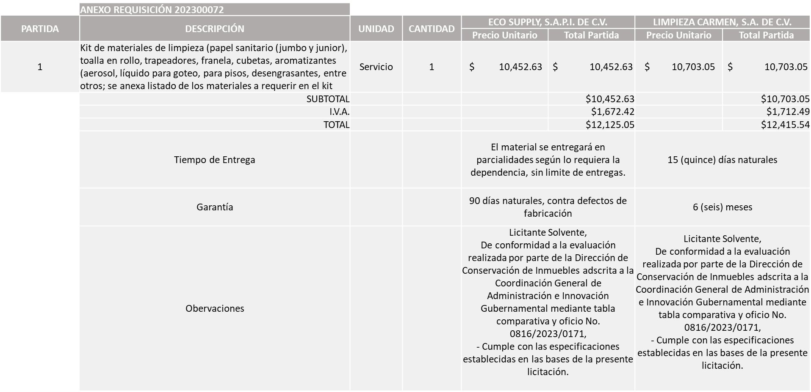

Responsable de la evaluación de las proposiciones:

Nombre | Cargo
José Roberto Valdés Flores | Director de Conservación de Inmuebles
Edmundo Antonio Amutio Villa | Coordinador General de Administración e Innovación Gubernamental

Mediante oficio de análisis técnico número 0816/2023/0171

Nota: Se adjudica al licitante que cumplió, con los requerimientos técnicos, económicos, la presentación de las fichas técnicas, así como el cumplimiento de los documentos adicionales solicitados en las bases de licitación, por lo que se sugiere dictaminar el fallo a favor del licitante que presenta la propuesta económica solvente más baja.

En virtud de lo anterior y de acuerdo a los criterios establecidos en bases, al ofertar en mejores condiciones se pone a consideración por parte del área requirente la adjudicación a favor de:

ECO SUPPLY, S.A.P.I. DE C.V., POR UN MONTO MINIMO DE $1,120,000.00 Y MONTO MAXIMO DE $2,800,000.00

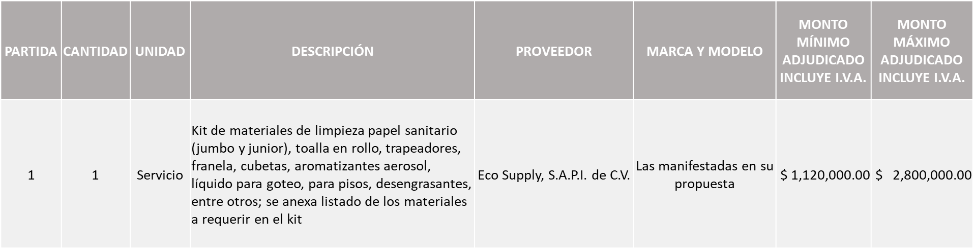

La convocante tendrá 10 días hábiles para emitir la orden de compra / pedido posterior a la emisión del fallo.

El proveedor adjudicado tendrá 5 días hábiles después de la notificación vía correo electrónico por parte de la convocante (por el personal autorizado para este fin) para la recepción firma y entrega de la orden de compra/pedido, previa entrega de garantía correspondiente.

Si el interesado no firma el contrato por causas imputables al mismo, la convocante podrá sin necesidad de un nuevo procedimiento, adjudicar el contrato al licitante que haya obtenido el segundo lugar, siempre que la diferencia en precio con respecto a la proposición inicialmente adjudicada no sea superior a un margen del diez por ciento.

El contrato deberá ser firmado por el representante legal que figure en el acta constitutiva de la empresa o en su defecto cualquier persona que cuente con poder notarial correspondiente.

El área requirente será la responsable de elaborar los trámites administrativos correspondientes para solicitar la elaboración del contrato, así como el seguimiento del trámite de pago correspondiente.

Todo esto con fundamento en lo dispuesto por los artículos 107, 108, 113, 119 y demás relativos del Reglamento de Compras, Enajenaciones y Contratación de Servicios del Municipio de Zapopan, Jalisco.

Edmundo Antonio Amutio Villa, representante suplente del Presidente del Comité de Adquisiciones, comenta de conformidad con el artículo 24, fracción VII del Reglamento de Compras, Enajenaciones y Contratación de Servicios del Municipio de Zapopan, Jalisco, se somete a su resolución para su aprobación de fallo por parte de los integrantes del Comité de Adquisiciones a favor del proveedor, Eco Supply, S.A.P.I. de C.V., los que estén por la afirmativa, sírvanse manifestarlo levantando su mano.

Aprobado por Unanimidad de votos por parte de los integrantes del Comité presentes

Número de Cuadro: 07.05.2023
Licitación Pública Nacional con Participación del Comité: 202300088
Área Requirente: Dirección de Rastro Municipal adscrita a la Coordinación General de Servicios Municipales
Objeto de licitación: Recolección de residuos no peligrosos. Recolección y disposición de desechos de manejo especial de origen animal de porcino y bovino tal como órganos decomisados, lodos o contenido ruminal.

Recolección de residuos no peligrosos- servicio de recolección de sangre en las instalaciones de Rastro Municipal de Zapopan (Febrero a Diciembre 2023)

Lavado vísceras. Servicio de lavado de vísceras de cerdo en las instalaciones de Rastro Municipal de Zapopan (Marzo a Diciembre 2023)

Se pone a la vista el expediente de donde se desprende lo siguiente:

Proveedores que cotizan:
- La Ilusión San Marcos S. de P.R. de R.L.
- Manuel Rodrigo Rosales Tapia
- Alimentos Ara S.A. de C.V.
- Sarre Ecología S.A. de C.V.
- Giovanna Sánchez Padilla
Los licitantes cuyas proposiciones fueron desechadas:

Licitante | Motivo
La Ilusión San Marcos S. de P.R. de R.L. | Licitante No Solvente  No presenta Constancia de Situación Fiscal sin adeudos en materia de aportaciones patronales y enteros de descuento vigentes (INFONAVIT)
Alimentos Ara S.A. de C.V. | Licitante No Solvente  Partida 3: No presenta la maquinaria necesaria para realizar los trabajos de limpieza de las vísceras al momento de la visita al Rastro Municipal.
Sarre Ecología S.A. de C.V. | Licitante No Solvente  Presenta su Acreditación Legal (Anexo 4) de manera incompleta, ya que para los licitantes no inscritos en el Padrón de Proveedores del Municipio deberán acreditar su existencia legal y personalidad jurídica anexando acta constitutiva, copia del poder notarial y copia de identificación oficial.  Partida 1: Presenta precio no conveniente, toda vez que esta se encuentra por encima en más del 10% de la media del estudio de mercado.  Lo anterior conforme al Artículo 71 de la Ley de Compras Gubernamentales, Enajenaciones y Contratación de Servicios del Estado de Jalisco y sus Municipios.  Nota: La cantidad de la propuesta económica (anexo 5) presentada por el licitante y la cantidad plasmada en el presente cuadro no coinciden toda vez que existe un error aritmético por parte del licitante.
Giovanna Sánchez Padilla | Licitante No Solvente  Según lo plasmado en el contrato para la participación conjunta y en cuanto a la documentación presentada correspondiente a la constancia de situación fiscal, se desprende que la actividad económica plasmada no guarda relación con el objeto de la presente licitación.  Presenta de manera incompleta su carta de proposición (Anexo 2) ya que no especifica nombres de representantes de venta, representantes legales, ni socios y accionistas en caso de aplicar.

Los licitantes cuyas proposiciones resultaron solventes son los que se muestran en el siguiente cuadro:

ALIMENTOS ARA S.A. DE C.V. Y MANUEL RODRIGO ROSALES TAPIA

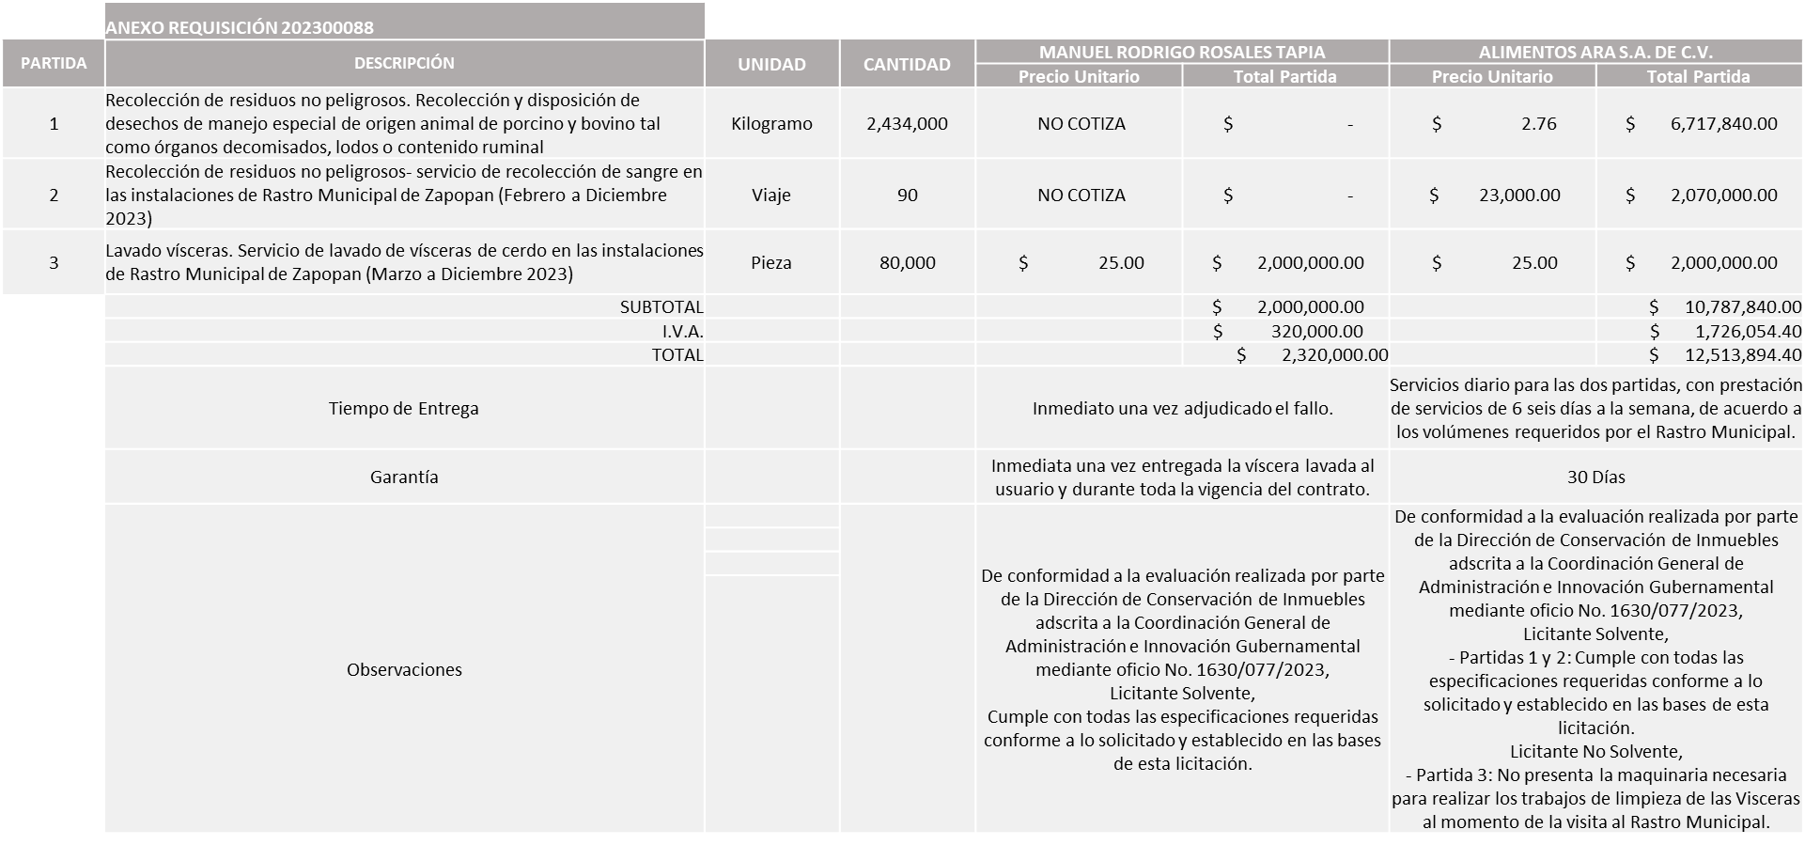

Nota: Al realizarse una segunda ronda el proceso se autoriza en marzo por lo que la fecha de vigencia será de marzo a diciembre 2023.

Responsable de la evaluación de las proposiciones:

Nombre | Cargo
Guillermo Jiménez López | Director de Rastro Municipal
Carlos Alejandro Vázquez Ortiz | Coordinador General de Servicios Municipales

Mediante oficio de análisis técnico número 1630/077/23
Nota: De conformidad a la evaluación mediante oficio 1630/077/23 emitido por parte de la Dirección de Rastro Municipal adscrita a la Coordinación General de Servicios Municipales, mismo que refiere de las 05 propuestas presentadas, 02 cumplen con los requerimientos técnicos, económicos, así como el cumplimiento de los documentos adicionales solicitados en las bases de licitación, por lo que se sugiere dictaminar el fallo a favor de los únicos licitantes solventes que cumplieron con lo requerido en las partidas asignadas, es decir : ALIMENTOS ARA S.A. DE C.V. en las partidas 1 y 2, y MANUEL RODRIGO ROSALES TAPIA en la partida 3, cabe señalar que lo correspondiente a la partida 2 se encuentra por encima un 5% de acuerdo a la media del estudio de mercado, sin embargo, la Dirección de Rastro Municipal se compromete a realizar las gestiones necesarias para contar con el recurso al momento de la elaboración de la orden de compra.

En virtud de lo anterior y de acuerdo a los criterios establecidos en bases, al ofertar en mejores condiciones se pone a consideración por parte del área requirente la adjudicación a favor de:

ALIMENTOS ARA S.A. DE C.V. EN LAS PARTIDAS 1 Y 2, POR UN MONTO DE $10,193,894.40

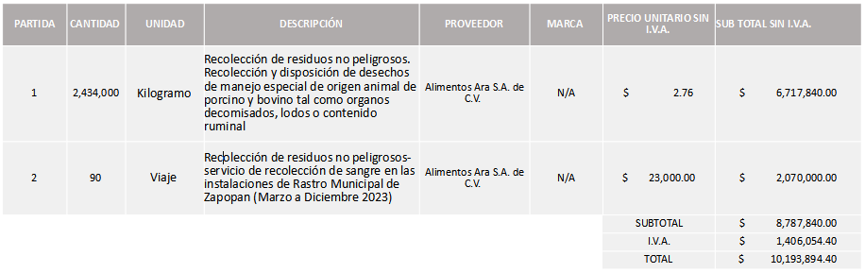

MANUEL RODRIGO ROSALES TAPIA EN LA PARTIDA 3, POR UN MONTO TOTAL DE $2,320,000.00

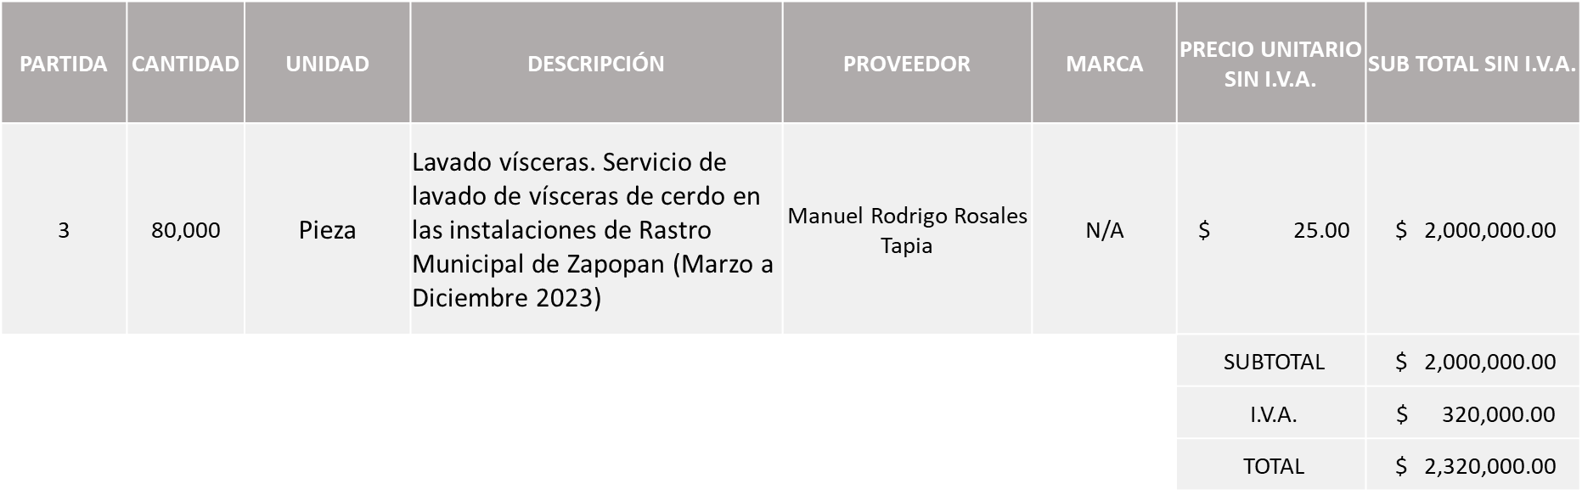
MONTO TOTAL DE $ 12,513,894.40

La convocante tendrá 10 días hábiles para emitir la orden de compra / pedido posterior a la emisión del fallo.

El proveedor adjudicado tendrá 5 días hábiles después de la notificación vía correo electrónico por parte de la convocante (por el personal autorizado para este fin) para la recepción firma y entrega de la orden de compra/pedido, previa entrega de garantía correspondiente.

Si el interesado no firma el contrato por causas imputables al mismo, la convocante podrá sin necesidad de un nuevo procedimiento, adjudicar el contrato al licitante que haya obtenido el segundo lugar, siempre que la diferencia en precio con respecto a la proposición inicialmente adjudicada no sea superior a un margen del diez por ciento.

El contrato deberá ser firmado por el representante legal que figure en el acta constitutiva de la empresa o en su defecto cualquier persona que cuente con poder notarial correspondiente.

El área requirente será la responsable de elaborar los trámites administrativos correspondientes para solicitar la elaboración del contrato, así como el seguimiento del trámite de pago correspondiente.

Todo esto con fundamento en lo dispuesto por los artículos 107, 108, 113, 119 y demás relativos del Reglamento de Compras, Enajenaciones y Contratación de Servicios del Municipio de Zapopan, Jalisco.

Edmundo Antonio Amutio Villa, representante suplente del Presidente del Comité de Adquisiciones, comenta de conformidad con el artículo 24, fracción VII del Reglamento de Compras, Enajenaciones y Contratación de Servicios del Municipio de Zapopan, Jalisco, se somete a su resolución para su aprobación de fallo por parte de los integrantes del Comité de Adquisiciones a favor del proveedor, Alimentos Ara, S.A. de C.V. y Manuel Rodrigo Rosales Tapia, los que estén por la afirmativa, sírvanse manifestarlo levantando su mano.

Aprobado por Unanimidad de votos por parte de los integrantes del Comité presentes

Número de Cuadro: 08.05.2023
Licitación Pública Nacional con Participación del Comité: 202300295
Área Requirente: Coordinación de Análisis Estratégico y Comunicación adscrita a la Jefatura de Gabinete
Objeto de licitación: Arrendamiento de software 50 licencias nuevas de Adobe Creative Cloud

Se pone a la vista el expediente de donde se desprende lo siguiente:

Proveedores que cotizan:
- Gama Sistemas, S.A. de C.V.
- Compucad, S.A. de C.V.
Los licitantes cuyas proposiciones fueron desechadas:

Ninguna propuesta fue desechada

Los licitantes cuyas proposiciones resultaron solventes son los que se muestran en el siguiente cuadro:

GAMA SISTEMAS, S.A. DE C.V. Y COMPUCAD, S.A. DE C.V.
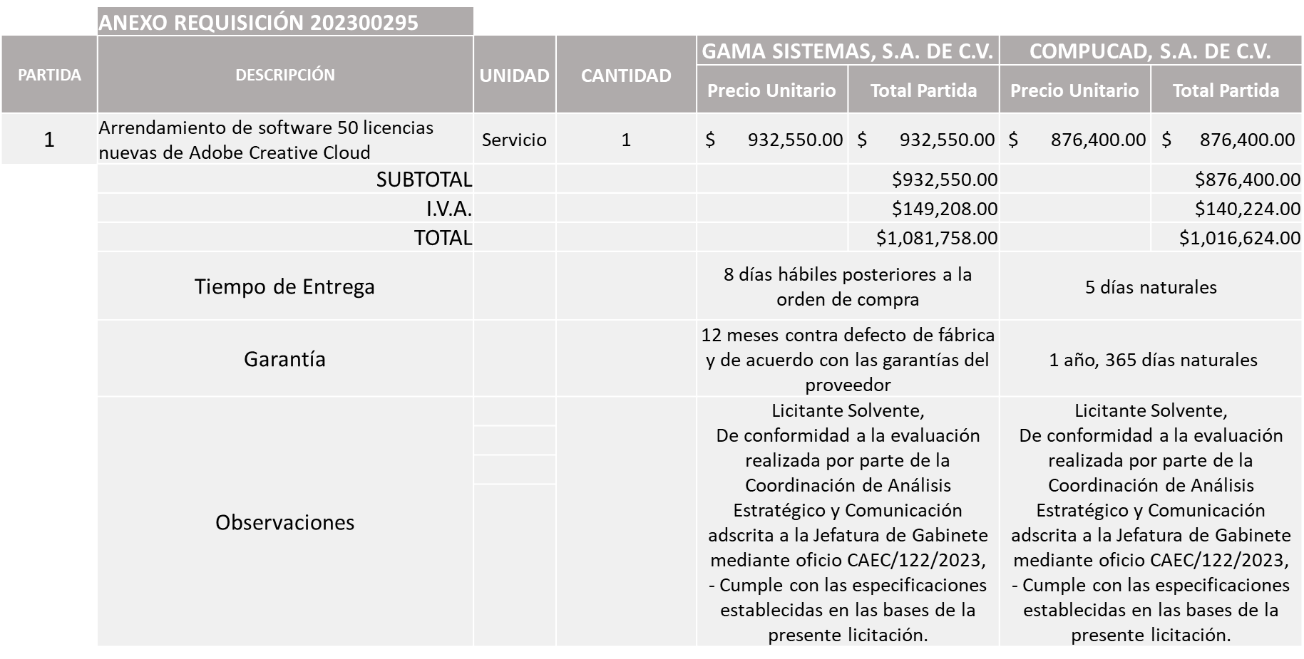

Responsable de la evaluación de las proposiciones:

Nombre | Cargo
Patricia Huerta Almaraz | Coordinadora de Análisis Estratégico y Comunicación
Paulina del Carmen Torres Padilla | Jefa de Gabinete

Mediante oficio de análisis técnico número CAEC/122/2023

Nota: Se adjudica al licitante que cumplió con los requerimientos técnicos, económicos, así como los puntos adicionales solicitados en las bases de licitación, por lo que se sugiere dictaminar el fallo a favor del licitante que ofreció la propuesta económica más baja.

En virtud de lo anterior y de acuerdo a los criterios establecidos en bases, al ofertar en mejores condiciones se pone a consideración por parte del área requirente la adjudicación a favor de:

COMPUCAD, S.A. DE C.V., POR UN MONTO TOTAL DE $1,016,624.00

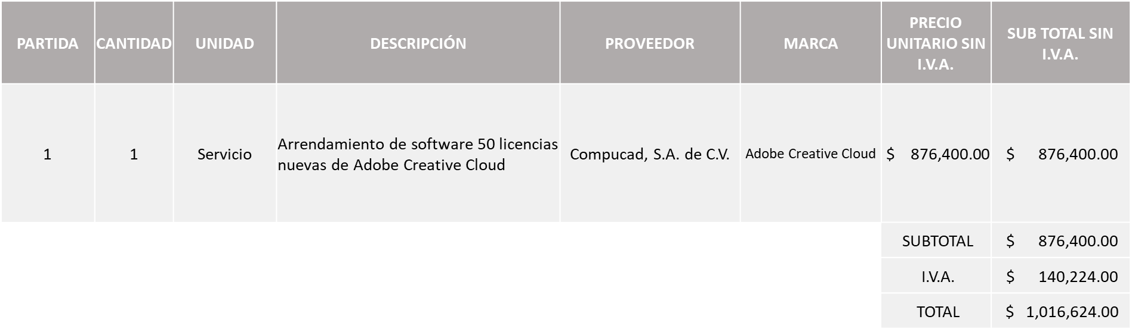

La convocante tendrá 10 días hábiles para emitir la orden de compra / pedido posterior a la emisión del fallo.

El proveedor adjudicado tendrá 5 días hábiles después de la notificación vía correo electrónico por parte de la convocante (por el personal autorizado para este fin) para la recepción firma y entrega de la orden de compra/pedido, previa entrega de garantía correspondiente.
Si el interesado no firma el contrato por causas imputables al mismo, la convocante podrá sin necesidad de un nuevo procedimiento, adjudicar el contrato al licitante que haya obtenido el segundo lugar, siempre que la diferencia en precio con respecto a la proposición inicialmente adjudicada no sea superior a un margen del diez por ciento.

El contrato deberá ser firmado por el representante legal que figure en el acta constitutiva de la empresa o en su defecto cualquier persona que cuente con poder notarial correspondiente.

El área requirente será la responsable de elaborar los trámites administrativos correspondientes para solicitar la elaboración del contrato, así como el seguimiento del trámite de pago correspondiente.

Todo esto con fundamento en lo dispuesto por los artículos 107, 108, 113, 119 y demás relativos del Reglamento de Compras, Enajenaciones y Contratación de Servicios del Municipio de Zapopan, Jalisco.

Edmundo Antonio Amutio Villa, representante suplente del Presidente del Comité de Adquisiciones, comenta de conformidad con el artículo 24, fracción VII del Reglamento de Compras, Enajenaciones y Contratación de Servicios del Municipio de Zapopan, Jalisco, se somete a su resolución para su aprobación de fallo por parte de los integrantes del Comité de Adquisiciones a favor del proveedor, COMPUCAD, S.A. DE C.V., los que estén por la afirmativa, sírvanse manifestarlo levantando su mano.

Aprobado por Unanimidad de votos por parte de los integrantes del Comité presentes

Número de Cuadro: 09.05.2023
Licitación Pública Nacional con Participación del Comité: 202300134
Área Requirente: Dirección de Pavimentos adscrita a la Coordinación General de Servicios Municipales
Objeto de licitación: Plancha vibradora compactadora

Se pone a la vista el expediente de donde se desprende lo siguiente:

Proveedores que cotizan:
- Proveedor de Insumos para la Construcción, S.A. de C.V.
- Polirefacciones de Occidente, S.A. de C.V.
- Soyco Señalamientos S.A. de C.V.
- Shadow Soporte Integral de Calidad, S.A. de C.V.
- Nuevo Centro Ferretero Serur, S.A. de C.V.
- Ferreaceros y Materiales De Guadalajara, S.A. de C.V.
Los licitantes cuyas proposiciones fueron desechadas:

Licitante | Motivo
Soyco Señalamientos S.A. de C.V. | Licitante No Solvente  Presenta Formato Artículo 32D y Opinión del Cumplimiento de sus Obligaciones en Materia de Seguridad Social, de manera extemporánea, se presenta con fecha de 05 de enero del 2023, siendo lo solicitado no mayor a 30 días de antigüedad a la fecha de presentación de propuestas al 14 de febrero 2023.  No presenta Comprobante Fiscal Digital por Internet (CFDI) del pago del impuesto sobre nómina del estado, solo recibo oficial de la Secretaria de Planeación, Administración y Finanzas.
Shadow Soporte Integral de Calidad, S.A. de C.V. | Licitante No Solvente  Presenta formato anterior del anexo 8.
Nuevo Centro Ferretero Serur, S.A. de C.V. | Licitante No Solvente  Presenta formato anterior del anexo 2, toda vez que no indica punto 9, socios y accionistas, conforme a lo solicitado en bases.  Presenta formato anterior del anexo 8, la propuesta económica del licitante, presenta precio no conveniente, toda vez que esta se encuentra por debajo en más del 40% del estudio de mercado.  Lo anterior conforme al Artículo 71 de la Ley de Compras Gubernamentales, Enajenaciones y Contratación de Servicios del Estado de Jalisco y sus Municipios

Los licitantes cuyas proposiciones resultaron solventes son los que se muestran en el siguiente cuadro:

PROVEEDOR DE INSUMOS PARA LA CONSTRUCCIÓN, S.A. DE C.V.

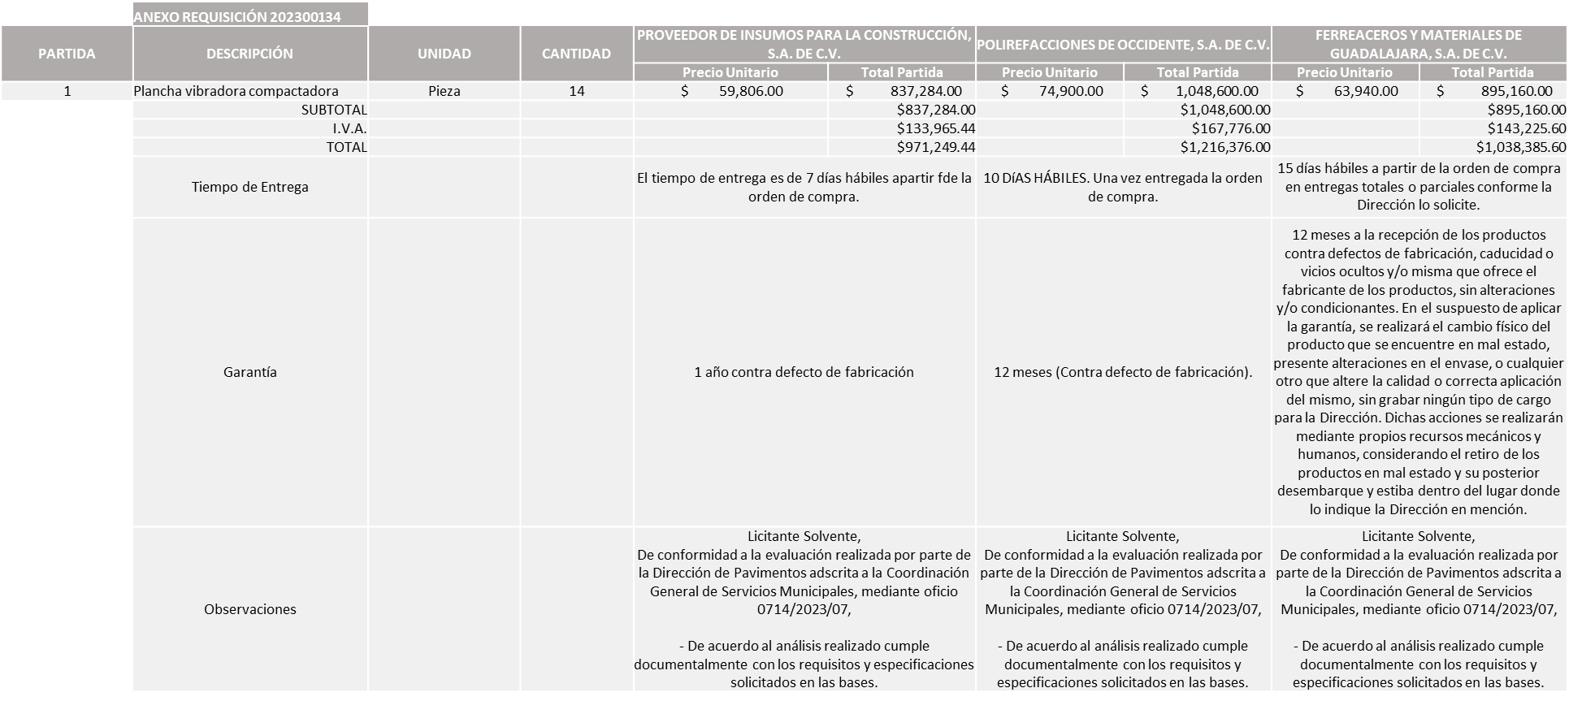
Responsable de la evaluación de las proposiciones:

Nombre | Cargo
Mario Humberto Valerio Langarica | Director de Pavimentos
Carlos Alejando Vázquez Ortiz | Coordinador General de Servicios Municipales

Mediante oficio de análisis técnico número 0714/2023/071

Nota: Se adjudica al licitante que cumplió con los requerimientos técnicos, económicos, así como los puntos adicionales solicitados en las bases de licitación, por lo que se sugiere dictaminar el fallo a favor del licitante que ofreció la propuesta económica más baja.

En virtud de lo anterior y de acuerdo a los criterios establecidos en bases, al ofertar en mejores condiciones se pone a consideración por parte del área requirente la adjudicación a favor de:

PROVEEDOR DE INSUMOS PARA LA CONSTRUCCIÓN, S.A. DE C.V., POR UN MONTO TOTAL DE $971,249.44

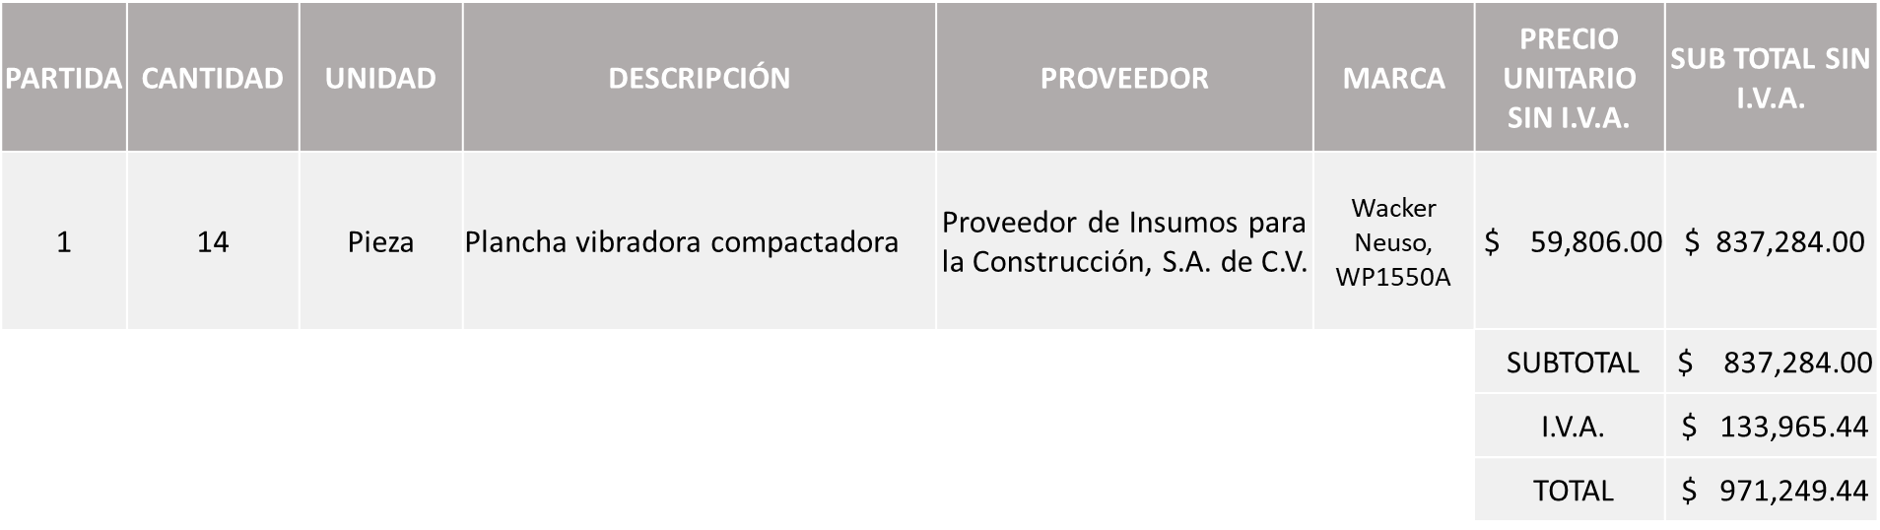

La convocante tendrá 10 días hábiles para emitir la orden de compra / pedido posterior a la emisión del fallo.

El proveedor adjudicado tendrá 5 días hábiles después de la notificación vía correo electrónico por parte de la convocante (por el personal autorizado para este fin) para la recepción firma y entrega de la orden de compra/pedido, previa entrega de garantía correspondiente.

Si el interesado no firma el contrato por causas imputables al mismo, la convocante podrá sin necesidad de un nuevo procedimiento, adjudicar el contrato al licitante que haya obtenido el segundo lugar, siempre que la diferencia en precio con respecto a la proposición inicialmente adjudicada no sea superior a un margen del diez por ciento.

El contrato deberá ser firmado por el representante legal que figure en el acta constitutiva de la empresa o en su defecto cualquier persona que cuente con poder notarial correspondiente.

El área requirente será la responsable de elaborar los trámites administrativos correspondientes para solicitar la elaboración del contrato, así como el seguimiento del trámite de pago correspondiente.

Todo esto con fundamento en lo dispuesto por los artículos 107, 108, 113, 119 y demás relativos del Reglamento de Compras, Enajenaciones y Contratación de Servicios del Municipio de Zapopan, Jalisco.

Edmundo Antonio Amutio Villa, representante suplente del Presidente del Comité de Adquisiciones, comenta de conformidad con el artículo 24, fracción VII del Reglamento de Compras, Enajenaciones y Contratación de Servicios del Municipio de Zapopan, Jalisco, se somete a su resolución para su aprobación de fallo por parte de los integrantes del Comité de Adquisiciones a favor del proveedor, Proveedor de Insumos para la Construcción, S.A. de C.V., los que estén por la afirmativa, sírvanse manifestarlo levantando su mano.

Aprobado por Unanimidad de votos por parte de los integrantes del Comité presentes

Número de Cuadro: 10.05.2023
Licitación Pública Nacional con Participación del Comité: 202300280
Área Requirente: Coordinación Municipal de Protección Civil y Bomberos adscrita a la Secretaría del Ayuntamiento
Objeto de licitación: Arrendamiento de transporte (SIN ISR) helicóptero para prevención y combate de incendios forestales

Se pone a la vista el expediente de donde se desprende lo siguiente:

Proveedores que cotizan:
- Aero Elite Acapulco, S.A. de C.V.
- Enmar Aviation, S.A. de C.V.
Los licitantes cuyas proposiciones fueron desechadas:

Licitante | Motivo
Enmar Aviation, S.A. de C.V. | Licitante No Solvente  Presenta su Acreditación Legal (Anexo 4) de manera incompleta, ya que para los licitantes No inscritos en el Padrón de Proveedores del Municipio deberán acreditar su existencia legal y personalidad jurídica anexando acta constitutiva, copia del poder notarial y copia de identificación oficial.  Presenta Formato 32D de manera extemporánea, se presenta con fecha de 16 de marzo del 2021, siendo lo solicitado no mayor a 30 días de antigüedad a la fecha de presentación de propuestas al 24 de Febrero 2023.  No presenta Constancia de Situación Fiscal.  No presenta Comprobante Fiscal Digital por Internet (CFDI) del pago del impuesto sobre nómina del estado.  No presenta Opinión de Cumplimiento de sus Obligaciones En materia de Seguridad Social.  No presenta Constancia de Situación Fiscal sin adeudos en materia de aportaciones patronales y enteros del (INFONAVIT).  No presenta carta bajo protesta de decir verdad, que al día de la entrega de su propuesta no se encuentra en los supuestos o hipótesis de prohibición previstas en los Artículos 69, 69B y el 32D del Código Fiscal de la Federación.  No presenta acuse de movimiento de Autorización de Opinión de Cumplimiento de Obligaciones Fiscales en Materia de Seguridad Social donde autoriza hacer Público el Resultado, ni carta manifiesto en donde indique que acata el resultado de la consulta.
Los licitantes cuyas proposiciones resultaron solventes son los que se muestran en el siguiente cuadro:

AERO ELITE ACAPULCO, S.A. DE C.V.

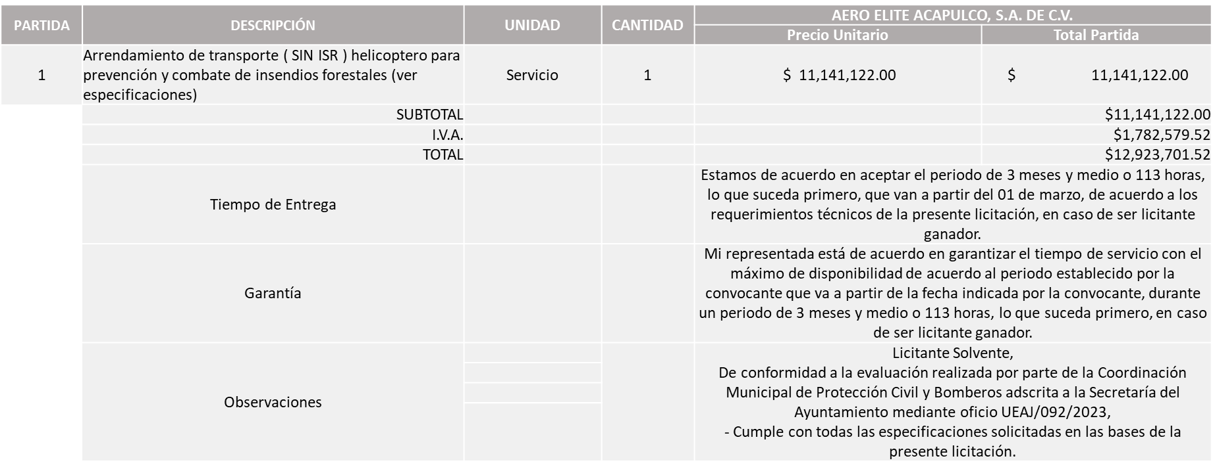

Nota: El tiempo de entrega será a partir de la adjudicación.

Responsable de la evaluación de las proposiciones:

Nombre | Cargo
Cmdte. Ignacio Aguilar Jiménez | Coordinador Municipal de Protección Civil y Bomberos
Graciela de Obaldía Escalante | Secretaria del Ayuntamiento

Mediante oficio de análisis técnico número UEAJ/092/2023

Nota: Se adjudica al licitante que cumplió con los requerimientos técnicos, económicos, así como la presentación de los puntos adicionales solicitados en las bases de licitación, por lo que se sugiere dictaminar el fallo a favor del único licitante solvente, es decir: AERO ELITE ACAPULCO, S.A. DE C.V.

En virtud de lo anterior y de acuerdo a los criterios establecidos en bases, al ofertar en mejores condiciones se pone a consideración por parte del área requirente la adjudicación a favor de:

AERO ELITE ACAPULCO, S.A. DE C.V., POR UN MONTO TOTAL DE $ 12,923,701.52

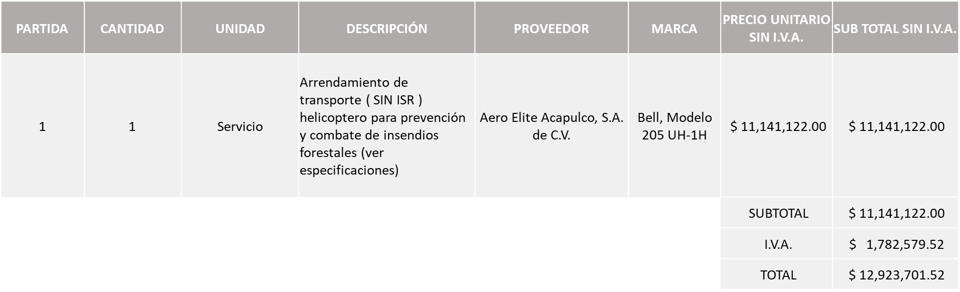
La convocante tendrá 10 días hábiles para emitir la orden de compra / pedido posterior a la emisión del fallo.

El proveedor adjudicado tendrá 5 días hábiles después de la notificación vía correo electrónico por parte de la convocante (por el personal autorizado para este fin) para la recepción firma y entrega de la orden de compra/pedido, previa entrega de garantía correspondiente.

Si el interesado no firma el contrato por causas imputables al mismo, la convocante podrá sin necesidad de un nuevo procedimiento, adjudicar el contrato al licitante que haya obtenido el segundo lugar, siempre que la diferencia en precio con respecto a la proposición inicialmente adjudicada no sea superior a un margen del diez por ciento.

El contrato deberá ser firmado por el representante legal que figure en el acta constitutiva de la empresa o en su defecto cualquier persona que cuente con poder notarial correspondiente.

El área requirente será la responsable de elaborar los trámites administrativos correspondientes para solicitar la elaboración del contrato, así como el seguimiento del trámite de pago correspondiente.

Todo esto con fundamento en lo dispuesto por los artículos 107, 108, 113, 119 y demás relativos del Reglamento de Compras, Enajenaciones y Contratación de Servicios del Municipio de Zapopan, Jalisco.

Edmundo Antonio Amutio Villa, representante suplente del Presidente del Comité de Adquisiciones, comenta de conformidad con el artículo 24, fracción VII del Reglamento de Compras, Enajenaciones y Contratación de Servicios del Municipio de Zapopan, Jalisco, se somete a su resolución para su aprobación de fallo por parte de los integrantes del Comité de Adquisiciones a favor del proveedor, Aero Elite Acapulco, S.A. de C.V., los que estén por la afirmativa, sírvanse manifestarlo levantando su mano.

Aprobado por Unanimidad de votos por parte de los integrantes del Comité presentes

Número de Cuadro: 11.05.2023
Licitación Pública Local con Participación del Comité: 202300180
Área Requirente: Dirección de Programas Sociales Municipales adscrita a la Coordinación General de Desarrollo Económico y Combate a la Desigualdad
Objeto de licitación: Compra de juegos infantiles mobiliario urbano y gimnasios al aire libre (Ejercitadores) para llevar a cabo la rehabilitación de espacios dentro del programa “Zapopan mi colonia”

Se pone a la vista el expediente de donde se desprende lo siguiente:

Proveedores que cotizan:
- Inovaciones en Mobiliario Urbano, S.A. de C.V.
- Artmer Construcciones, S.A. de C.V.
- Reddpark Mobiliario, S. de R.L. de C.V.
Los licitantes cuyas proposiciones fueron desechadas:

Licitante | Motivo
Inovaciones en Mobiliario Urbano, S.A. de C.V. | Licitante No Solvente  Anexa opinión de Cumplimiento de Obligaciones Fiscales en materia de Seguridad Social a nombre de una empresa distinta a la suya.  Nota: El subtotal global de los precios de la propuesta económica (anexo 5) presentada por el licitante y el subtotal global plasmado en el presente cuadro no coinciden toda vez que existe un error aritmético por parte del licitante.
Reddpark Mobiliario, S. de R.L. de C.V. | Licitante No Solvente  No cumple con las especificaciones técnicas de la partida 01, RESBALADILLA METÁLICA, toda vez que se solicitó “(DESMONTABLES CON TUBOS SELLADOS Y ESQUINAS DESBASTADAS.)” y dicha especificación no aparece en la Ficha técnica correspondiente, así como tampoco aparece en el Anexo 1A, Propuesta técnica.  No cumple con las especificaciones técnicas de la partida 05, GIMNASIO AL AIRE LIBRE, EJERCITADOR PARA PECHO Y ESPALDA, toda vez que se solicitó “ESTRUCTURA: TUBO DE 4’’ CÉDULA 30” y en la Ficha técnica correspondiente, así como en el Anexo 1A, Propuesta técnica se ofrece “ESTRUCTURA: TUBO DE 4’’ CÉDULA 10”.

Los licitantes cuyas proposiciones resultaron solventes son los que se muestran en el siguiente cuadro:

ARTMER CONSTRUCCIONES, S.A. DE C.V.
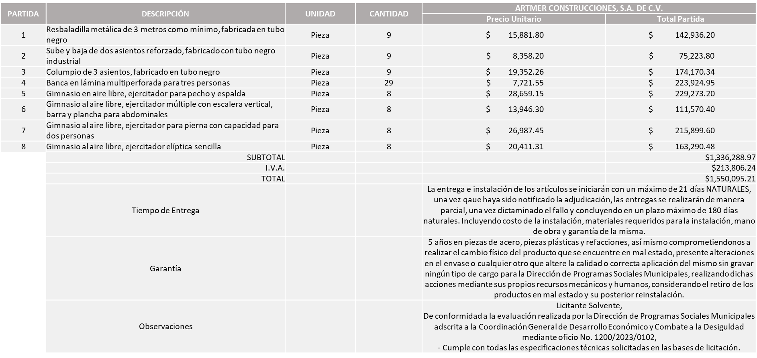

Responsable de la evaluación de las proposiciones:

Nombre | Cargo
Miguel Ángel Ixtlahuac Baumbach | Director de Programas Sociales Municipales
Salvador Villaseñor Aldama | Coordinador General de Desarrollo Económico y Combate a la Desigualdad

Mediante oficio de análisis técnico número 1200/2023/0102

Nota: Se adjudica al licitante que cumplió con los requerimientos técnicos, económicos, así como la presentación de los documentos adicionales solicitados en las bases de licitación, por lo que se sugiere dictaminar el fallo a favor del único licitante solvente. Cabe señalar que su propuesta económica se encuentra por encima un 4% de acuerdo a la media del estudio de mercado, sin embargo, la Dirección de Programas Sociales Municipales se compromete a realizar las gestiones necesarias para contar con el recurso al momento de la elaboración de la orden de compra.
En virtud de lo anterior y de acuerdo a los criterios establecidos en bases, al ofertar en mejores condiciones se pone a consideración por parte del área requirente la adjudicación a favor de:

ARTMER CONSTRUCCIONES, S.A. DE C.V., POR UN MONTO TOTAL DE $1,550,095.21
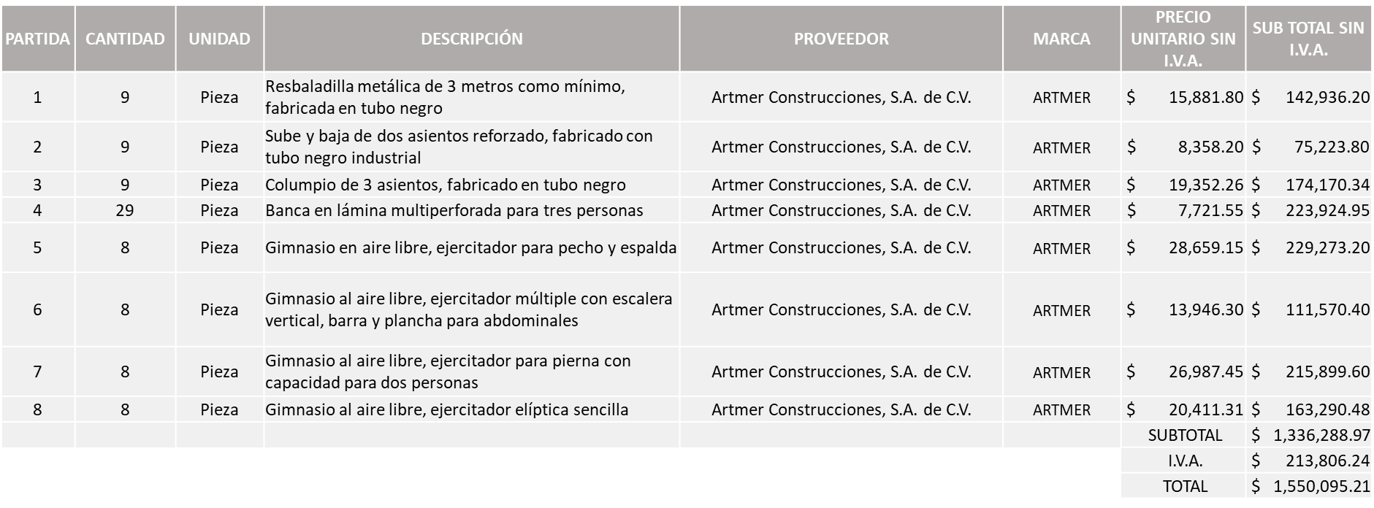

La convocante tendrá 10 días hábiles para emitir la orden de compra / pedido posterior a la emisión del fallo.

El proveedor adjudicado tendrá 5 días hábiles después de la notificación vía correo electrónico por parte de la convocante (por el personal autorizado para este fin) para la recepción firma y entrega de la orden de compra/pedido, previa entrega de garantía correspondiente.

Si el interesado no firma el contrato por causas imputables al mismo, la convocante podrá sin necesidad de un nuevo procedimiento, adjudicar el contrato al licitante que haya obtenido el segundo lugar, siempre que la diferencia en precio con respecto a la proposición inicialmente adjudicada no sea superior a un margen del diez por ciento.

El contrato deberá ser firmado por el representante legal que figure en el acta constitutiva de la empresa o en su defecto cualquier persona que cuente con poder notarial correspondiente.
El área requirente será la responsable de elaborar los trámites administrativos correspondientes para solicitar la elaboración del contrato, así como el seguimiento del trámite de pago correspondiente.

Todo esto con fundamento en lo dispuesto por los artículos 107, 108, 113, 119 y demás relativos del Reglamento de Compras, Enajenaciones y Contratación de Servicios del Municipio de Zapopan, Jalisco.

Edmundo Antonio Amutio Villa, representante suplente del Presidente del Comité de Adquisiciones, comenta de conformidad con el artículo 24, fracción VII del Reglamento de Compras, Enajenaciones y Contratación de Servicios del Municipio de Zapopan, Jalisco, se somete a su resolución para su aprobación de fallo por parte de los integrantes del Comité de Adquisiciones a favor del proveedor, Artmer Construcciones, S.A. de C.V., los que estén por la afirmativa, sírvanse manifestarlo levantando su mano.

Aprobado por Unanimidad de votos por parte de los integrantes del Comité presentes

Número de Cuadro: 12.05.2023
Licitación Pública Nacional con Participación del Comité: 202300092 Ronda 2
Área Requirente: Dirección de Programas Sociales Municipales adscrita a la Coordinación General de Desarrollo Económico y Combate a la Desigualdad
Objeto de licitación: Servicio Integral de Insumos alimenticios para comedores comunitarios, se anexan especificaciones de los menús para dichos comedores.

Se pone a la vista el expediente de donde se desprende lo siguiente:

Proveedores que cotizan:
- Comercializadora Alberto's S.A. de C.V.
- Iliana Fabiola Hernández Rosales
- Come Frutas y Verduras S.A. de C.V.
- Roberto Núñez De La O
Los licitantes cuyas proposiciones fueron desechadas:

Licitante | Motivo
Comercializadora Alberto's S.A. de C.V. | Licitante No Solvente  No presenta Comprobante Fiscal Digital por Internet (CFDI) del pago del impuesto sobre nómina del estado ni carta de justificación de motivos.  Presenta su propuesta económica con precio no conveniente, toda vez que se encuentra por encima del 10% de la media del estudio de mercado, de conformidad al Artículo 71 de la Ley de Compras, Enajenaciones y Contratación de Servicios del Estado de Jalisco y sus Municipios.
Iliana Fabiola Hernández Rosales | Licitante No Solvente  No presenta formato Artículo 32D.  No presenta Constancia de Situación Fiscal.  No presenta Comprobante Fiscal Digital por Internet (CFDI) del pago del impuesto sobre nómina del estado ni carta de justificación de motivos.  No presenta formato de Opinión de Cumplimiento de Obligaciones Fiscales en Materia de Seguridad Social (IMSS).  No presenta Constancia de Situación Fiscal en Materia de Aportaciones Patronales (INFONAVIT).  Presenta su Acreditación Legal (Anexo 4) de manera incompleta, ya que para los licitantes No inscritos en el Padrón de Proveedores del Municipio deberán acreditar su existencia legal y personalidad jurídica anexando acta constitutiva, copia del poder notarial y copia de identificación oficial.
Come Frutas y Verduras S.A. de C.V. | Licitante No Solvente  No presenta formato Artículo 32D.  No presenta Constancia de Situación Fiscal.  No presenta Comprobante Fiscal Digital por Internet (CFDI) del pago del impuesto sobre nómina del estado ni carta de justificación de motivos.  No presenta formato de Opinión de Cumplimiento de Obligaciones Fiscales en Materia de Seguridad Social (IMSS).  No presenta Constancia de Situación Fiscal en Materia de Aportaciones Patronales (INFONAVIT).  Presenta su Acreditación Legal (Anexo 4) de manera incompleta, ya que para los licitantes No inscritos en el Padrón de Proveedores del Municipio deberán acreditar su existencia legal y personalidad jurídica anexando acta constitutiva, copia del poder notarial y copia de identificación oficial.

Los licitantes cuyas proposiciones resultaron solventes son los que se muestran en el siguiente cuadro:

ROBERTO NUÑEZ DE LA O
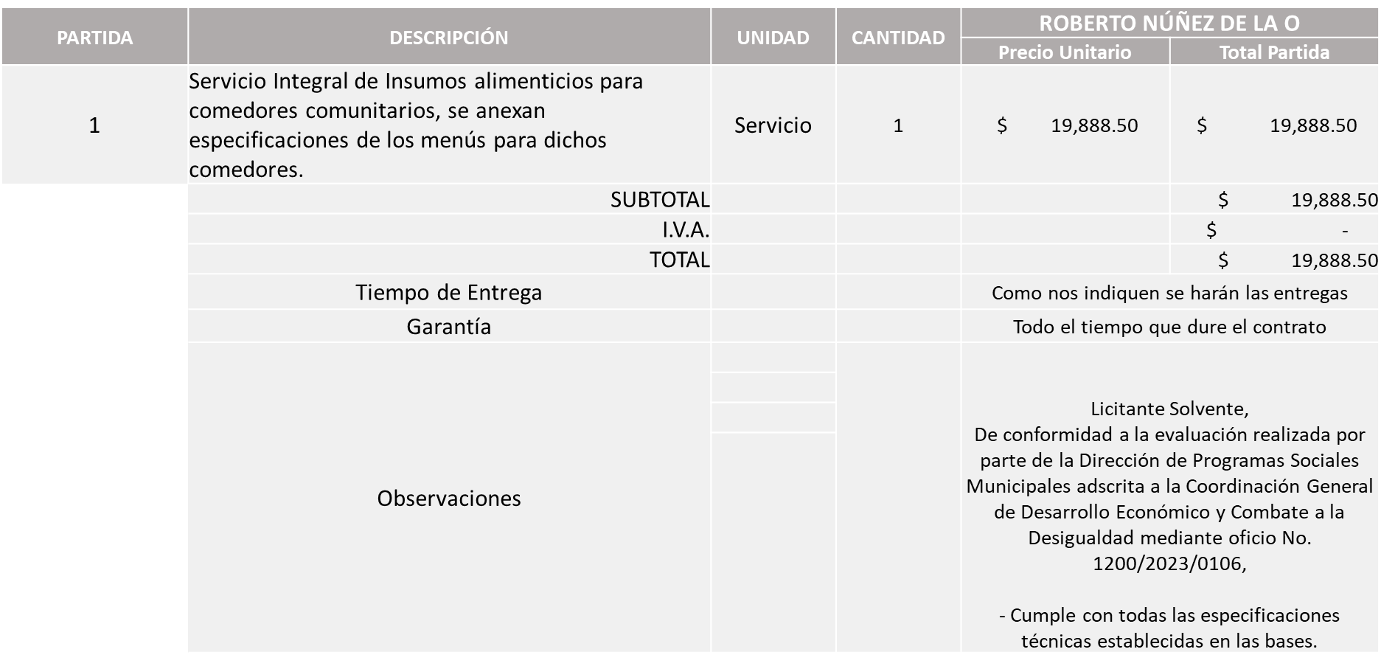

Responsable de la evaluación de las proposiciones:

Nombre | Cargo
Miguel Ángel Ixtlahuac Baumbach | Director de Programas Sociales Municipales
Salvador Villaseñor Aldama | Coordinador General de Desarrollo Económico y Combate a la Desigualdad

Mediante oficio de análisis técnico número 1200/2023/0106

Nota: Se adjudica al único licitante que cumplió con los requerimientos técnicos, económicos, así como los puntos adicionales solicitados en las bases de licitación.

En virtud de lo anterior y de acuerdo a los criterios establecidos en bases, al ofertar en mejores condiciones se pone a consideración por parte del área requirente la adjudicación a favor de:

ROBERTO NUÑEZ DE LA O, POR UN MONTO MINIMO DE $ 2,200,000.00 Y UN MONTO MAXIMO DE $ 5,500,000.00
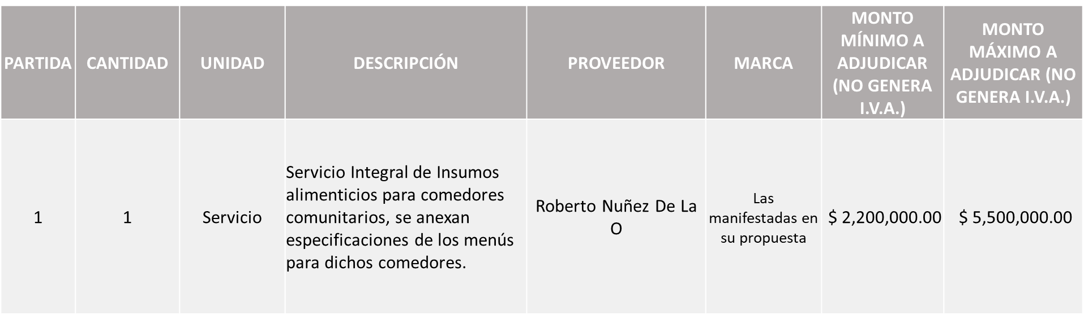

La convocante tendrá 10 días hábiles para emitir la orden de compra / pedido posterior a la emisión del fallo.

El proveedor adjudicado tendrá 5 días hábiles después de la notificación vía correo electrónico por parte de la convocante (por el personal autorizado para este fin) para la recepción firma y entrega de la orden de compra/pedido, previa entrega de garantía correspondiente.

Si el interesado no firma el contrato por causas imputables al mismo, la convocante podrá sin necesidad de un nuevo procedimiento, adjudicar el contrato al licitante que haya obtenido el segundo lugar, siempre que la diferencia en precio con respecto a la proposición inicialmente adjudicada no sea superior a un margen del diez por ciento.

El contrato deberá ser firmado por el representante legal que figure en el acta constitutiva de la empresa o en su defecto cualquier persona que cuente con poder notarial correspondiente.

El área requirente será la responsable de elaborar los trámites administrativos correspondientes para solicitar la elaboración del contrato, así como el seguimiento del trámite de pago correspondiente.

Todo esto con fundamento en lo dispuesto por los artículos 107, 108, 113, 119 y demás relativos del Reglamento de Compras, Enajenaciones y Contratación de Servicios del Municipio de Zapopan, Jalisco.

Edmundo Antonio Amutio Villa, representante suplente del Presidente del Comité de Adquisiciones, comenta de conformidad con el artículo 24, fracción VII del Reglamento de Compras, Enajenaciones y Contratación de Servicios del Municipio de Zapopan, Jalisco, se somete a su resolución para su aprobación de fallo por parte de los integrantes del Comité de Adquisiciones a favor del proveedor, Roberto Núñez de la O, los que estén por la afirmativa, sírvanse manifestarlo levantando su mano.

Aprobado por Unanimidad de votos por parte de los integrantes del Comité presentes
- Adjudicaciones Directas de acuerdo al Artículo 99, Fracción I y III del Reglamento de Compras, Enajenaciones y Contratación de Servicios del Municipio de Zapopan Jalisco.

NÚMERO | No. DE OFICIO DE LA DEPENDENCIA | REQUISICIÓN | AREA REQUIRENTE | MONTO TOTAL SIN I.V.A. Y SIN RETENCIÓN | PROVEEDOR | MOTIVO | VOTACIÓN PRESIDENTE
A1 Fracción I | URF/036/2023 | 202300296 | Comisaría General de Seguridad Publica | $100,764.00 | Computer Forms, S.A. de C.V. | Impresión de formatos de credenciales de portación de armas de fuego para el Calendario 2023-A a otorgar a los elementos operativos que se encuentran debidamente reglamentados en la Licencia Oficial Colectiva Numero 44 con la finalidad de remplazarlas por los formatos actualizados al calendario 2023-A, en cumplimiento a las disposiciones establecidas por la Secretaria de la Defensa Nacional a través de la Ley Federal de Armas de Fuego y Explosivos.  El proveedor antes mencionado cuenta con la autorización de la Secretaria de Seguridad del Estado de Jalisco, como proveedor autorizado para la impresión de los formatos para credencial de portación de arma de fuego. | Solicito su autorización del punto A1, los que estén por la afirmativa sírvanse manifestándolo levantando su mano. Aprobado por Unanimidad de votos
A2 Fracción I | 1470/2023/060 | 202300297 | Dirección de Contabilidad adscrita a la Tesorería | $1,161,000.00 | Rojas Auditores y CIA, S.C. | Servicios profesionales referente a la auditoria de estados financieros del periodo comprendido del 01 de enero al 31 de diciembre del 2023, el proveedor antes mencionado lleva a cabo las auditorias financieras al Gobierno con el enfoque de revisar la razonabilidad de las cifras financieras en base a la Ley General de Contabilidad Gubernamental sobre sus estados financieros, tanto del Gobierno Federal, Estatal, Municipal y Organismos Públicos Descentralizados, emitiendo así carta de observaciones y recomendaciones con fundamentación legal aplicable a cada caso, maneja subservicios en la Ley General de Contabilidad Gubernamental como valuación de las cuentas por cobrar, elaboración de un manual para la toma física de inventarios y almacén, asesoría para el cumplimiento de los lineamientos contables administrativos, determinación de los pasivos contingentes, recuperación desde años de 2015 de ISR, auditorias para efectos del Seguro Social (IMSS), asesoría en materia de declaraciones patrimoniales etc., este despacho de auditoria, cumple con los criterios de transparencia, confidencialidad, legalidad y eficiencia para la auditoria de los estados financieros, es importante señalar que la decisión de elegir un proveedor diferente en este ejercicio se debe a que el proveedor anterior Rusell Bedford Guadalajara, el cual venía  prestando sus servicios al Municipio desde 2017, tiene como base en sus reglas internas de Control de Calidad de la firma para auditorias de entidades de interés público, en apego a los lineamientos establecidos en el Código de Ética Profesional emitido por el Instituto Mexicano de Contadores Públicos y las mejores prácticas de auditoria, incluidas las seguidas por la Secretaria de la Función Pública, la Política de que debe existir una rotación de firmas después de cuatro ejercicios consecutivos, con la finalidad de evitar amenazas de familiaridad e interés personal, por este motivo nos comunicaron que no podrán continuar prestando servicios de Auditoria de Estados Financieros. | Solicito su autorización del punto A2, los que estén por la afirmativa sírvanse manifestándolo levantando su mano. A solicitud de los integrantes del comité de Adquisiciones se baja el presente asunto para hacer correcciones pertinentes
A3 Fracción I | 0816/2023/0161 | 202300302 | Dirección de Conservación de Inmuebles adscrita a la Coordinación General de Administración e Innovación Gubernamental | $866,010.15 | Glider Guadalajara, S. de R.L. de C.V. | Solicitud de cancelación de manera unilateral de la adjudicación directa solicitada por la Dirección de Conservación de inmuebles correspondiente al arrendamiento de edificios en Plaza Ciudadela, Colonia Jardines del Sol en Zapopan, ocupados por la Recaudadora N° 12 y Registro Civil N°14 por el periodo del 01 de octubre de 2021 al 31 de diciembre de 2022, respecto a las condiciones pactadas fueron que el pago mensual de cada servicio se contemplaba en el pago de la renta integrando la parte del estimado del consumo de agua del inmueble; la cancelación surge en razón de que al enviar a firma el contrato correspondiente al trámite anterior el proveedor envió un escrito solicitando cambiar la orden de compra 202201360 que se había autorizado debido a la necesidad de separar el pago de la renta de lo relativo al prorrateo del consumo de agua a fin de contar con pagos independientes de cada partida, derivado a lo anterior es que se solicita la cancelación de la requisición 202201568, aunado a lo anterior se solicita renovar contrato CO-0869/2021 con las nuevas condiciones pactadas, tanto de la separación de los conceptos del pago con las adecuaciones en el monto así como la nueva vigencia del 01 de octubre de 2021 al 31 de diciembre del 2023, y los locales que se ocupan actualmente para que las oficinas de la Recaudadora N° 12 y Registro Civil N°14 continúen con sus funciones, es de suma importancia hacer mención que del 01 de octubre 2021 a febrero 2022 se ocupó el local LP079 y a partir del 1 de Marzo de 2022 a la fecha se ocupan los locales SA006, LM033, LM034, cabe hacer mención que el cambio de los locales fue debido a la necesidad de que las oficinas fueran más visibles, de fácil acceso y con mayor afluencia de personas. | Solicito su autorización del punto A3, los que estén por la afirmativa sírvanse manifestándolo levantando su mano. Aprobado por Unanimidad de votos
A4 Fracción I | 802/2023/124 | 202300535 y 202300536 | Dirección de Administración adscrita a la Coordinación General de Administración e Innovación Gubernamental | $66,607.86 | Transportadora de Protección y Seguridad, S.A. de C.V. | Servicio de mantenimiento preventivo, correctivo y llantas a vehículos blindados Municipales con números económicos 4076 y 4356, como antecedente es importante señalar que los vehículos al respecto fueron adquiridos mediante licitación pública, autorizado en la sesión 2 ordinaria del Comité de Adquisiciones del año 2021 con numero de cuadro 03.02.2021 el número económico 4356 y mediante adjudicación directa autorizado en la sesión 19 extraordinaria de fecha 13 de diciembre 2019 punto B1 el número económico 4076, al respecto el proveedor indica en su propuesta que para mantener  las garantías de las unidades, es necesaria la realización de los servicios preventivos y/o correctivos correspondientes con ellos mimos, por lo que no existe una alternativa viable que pueda sustituir los servicios que nos ocupan. | Solicito su autorización del punto A4, los que estén por la afirmativa sírvanse manifestándolo levantando su mano. Aprobado por Unanimidad de votos
A5 Fracción I | 737/1900/2023 | 202300216 | Dirección de Inspección y Vigilancia adscrita a la Secretaria del Ayuntamiento | $189,186.24 | Silvia Camacho Ocegueda | Servicios de consultoría y asesoría administrativa en recursos humanos, dichos servicios serán por el periodo de enero a diciembre de 2023, el proveedor antes mencionado cumple con los criterios de transparencia, economía y eficacia para generar asesoría administrativa en Recursos Humanos, mejorar control en documentos y bases de datos del personal adscrito a esta Dirección y los servicios profesionales que le permita liderar las siguientes funciones: seguimiento administrativo de los expedientes de ex servidores públicos, seguimiento de los citatorios qué generan cada uno de los expedientes, difundir la normativa al personal de nuevo ingreso, aplicar las políticas administrativas de Recursos Humanos, mantenimiento y actualización a la nomenclatura de la plantilla del personal. Esta dirección propone la contratación del proveedor antes mencionado con sustento en su perfil profesional y experiencia laboral de 30 años en el sector público, 10 de los cuales se vincula directamente en el área de Recursos Humanos del Municipio de Zapopan Jalisco lo que nos permite continuar con la coordinación y seguimiento de los procesos y políticas administrativas. | Solicito su autorización del punto A5, los que estén por la afirmativa sírvanse manifestándolo levantando su mano. Aprobado por Unanimidad de votos

Edmundo Antonio Amutio Villa, representante suplente del Presidente del Comité de Adquisiciones, solicita a los Integrantes del Comité de Adquisiciones el uso de la voz, a Gustavo González Pacheco, Director de Contabilidad, los que estén por la afirmativa sírvanse manifestándolo levantando su mano.

Aprobado por unanimidad de votos por parte de los integrantes del Comité presentes.

Gustavo González Pacheco, Director de Contabilidad, dio contestación a las observaciones realizadas por los Integrantes del Comité de Adquisiciones.

Los asuntos varios de este cuadro pertenecen al inciso 2, punto A, de la agenda de trabajo y que fue aprobado de conformidad con el artículo 99 fracción I, III y VI del Reglamento de Compras, Enajenaciones y Contratación de Servicios del Municipio de Zapopan, Jalisco, por Unanimidad por parte de los integrantes del Comité de Adquisiciones.

- Adjudicaciones Directas de acuerdo al Artículo 99, Fracción IV del Reglamento de Compras, Enajenaciones y Contratación de Servicios del Municipio de Zapopan Jalisco, se rinde informe.

NUMERO | REQUISICIÓN | AREA REQUIRENTE | MONTO TOTAL SIN I.V.A. Y SIN RETENCIÓN | PROVEEDOR | MOTIVO | VOTACIÓN PRESIDENTE
B1 Fracción IV | 202300494 | Dirección de Alumbrado Público adscrita a la Coordinación General de Servicios Municipales | $69,495,000.00 | Power & Sinergia, S.A. de C.V. | Suministro e instalación de 11,000 luminarias de led, es importante mencionar que no se han podido ver reflejados los esfuerzos de la Dirección de Alumbrado Público , en el mantenimiento de su infraestructura debido a la falta constate de material, por lo que solo se han podido hacer correcciones temporales, provocando que el número de reportes de alumbrado público en la plataforma oficial, así como de oficios de ciudadanos, asociaciones vecinales, delegaciones y dependencias se incrementan, aunado a lo anterior se debe tomar en cuenta que el temporal de lluvias comienza en poco tiempo y de no tener el material solicitado en esta compra los índices de reportes ciudadanos, así como de robos y delincuencia en las colonias, propiciara que continúe en aumentó la percepción de riesgo en la población, se nos hizo llegar por parte de la Comisaría General de Seguridad Publica un oficio donde se detallan las zonas que necesitan luminarias para la prevención del Delito, esta compra está fundamentada en el entendido de la situación que impera para la compra de luminarias por parte de la Dirección de Alumbrado Público debido a la existencia de una sentencia interlocutoria vigente donde se concede la suspensión definitiva a la moral del proveedor antes mencionado, que a la lera dice “(…) se concede la suspensión definitiva para el efecto que las cosas se mantengan en el estado que actualmente guardan, es decir las autoridades no pueden adquirir luminarias a través de cualquier figura jurídica a cualquier tercero ajeno a la persona moral actora, así como que las autoridades no evadan la ejecución y cumplimiento del Contrato de Concesión CON 01/2017 y los dos convenios modificatorios al Contrato de Concesión CON 01/2017 por lo que a la demanda no debe concesionar a través de cualquier figura jurídica la prestación del servicio de alumbrado público del Municipio de Zapopan a cualquier tercero ajeno a la persona moral actora (…)”  Esta consulta jurídica se solicitó mediante oficio 1620/2023/0135 de fecha 13 de febrero del presente año al Síndico Municipal Rodrigo Escoto Leal, el periodo de entrega de suministro de Luminarias será a partir de la fecha en que se emita la orden de compra y hasta el 15 de noviembre del presente año mismo tiempo que estará dentro de la vigencia del contrato. | Debido a la naturaleza de la compra y la necesidad urgente de adquirir los insumos para atender a la ciudadanía, se pone a consideración del Comité de Adquisiciones, su autorización del punto B1, los que estén por la afirmativa sírvanse manifestándolo levantando su mano. Aprobado por Unanimidad de votos

Edmundo Antonio Amutio Villa, representante suplente del Presidente del Comité de Adquisiciones, solicita a los Integrantes del Comité de Adquisiciones el uso de la voz, a Manuel Escoto Leal, Síndico Municipal, y a Víctor Manuel Jiménez Sánchez, Director de Alumbrado Público, los que estén por la afirmativa sírvanse manifestándolo levantando su mano.

Aprobado por unanimidad de votos por parte de los integrantes del Comité presentes.

Manuel Escoto Leal, Síndico Municipal, y a Víctor Manuel Jiménez Sánchez, Director de Alumbrado Público, dio contestación a las observaciones realizadas por los Integrantes del Comité de Adquisiciones.

El asunto vario de este cuadro pertenece al inciso 2, punto B, fue informado y aprobado por los integrantes del Comité de Adquisiciones presentes, de conformidad con el artículo 100 fracción I, del Reglamento de Compras, Enajenaciones y Contratación de Servicios del Municipio de Zapopan, Jalisco.

3. Ampliaciones de acuerdo al Artículo 115, del Reglamento de Compras, Enajenaciones y Contratación de Servicios del Municipio de Zapopan Jalisco.

Se anexa tabla de Excel

4. Presentación de bases para su aprobación.

Bases de la requisición 202300235 de la Coordinación Municipal de Protección Civil y Bomberos adscrita a la Secretaria del Ayuntamiento donde solicitan paquete de comida, alimentos preparados de carne de res, pollo o cerdo, acompañados de vegetales y tubérculos/botella de agua de 500 ml/refresco de 355 ml/ fruta de mano (plátano, manzana verde o roja, pera, naranja etc.)

Edmundo Antonio Amutio Villa, representante suplente del Presidente del Comité de Adquisiciones, comenta de conformidad con el artículo 24, fracción XII del Reglamento de Compras, Enajenaciones y Contratación de Servicios del Municipio de Zapopan, Jalisco, se somete a su consideración para proponer y aprobar las bases de la requisición 202300235 con las cuales habrá de convocarse a licitación pública, los que estén por la afirmativa, sírvanse manifestarlo levantando la mano.

Aprobado por Unanimidad de votos por parte de los integrantes del Comité presentes

Bases de la requisición 202300545 de la Coordinación General de Construcción de la Comunidad donde solicitan servicio integral “Encuentro Iberoamericano de Municipalistas” a realizarse en el 2023.

Edmundo Antonio Amutio Villa, representante suplente del Presidente del Comité de Adquisiciones, solicita a los Integrantes del Comité de Adquisiciones el uso de la voz, a Martha Arlette González Alarcón, adscrita a a Coordinación General de Construcción de la Comunidad, los que estén por la afirmativa sírvanse manifestándolo levantando su mano.

Aprobado por unanimidad de votos por parte de los integrantes del Comité presentes.

Martha Arlette González Alarcón, adscrita a a Coordinación General de Construcción de la Comunidad, dio contestación a las observaciones realizadas por los Integrantes del Comité de Adquisiciones.

Edmundo Antonio Amutio Villa, representante suplente del Presidente del Comité de Adquisiciones, comenta de conformidad con el artículo 24, fracción XII del Reglamento de Compras, Enajenaciones y Contratación de Servicios del Municipio de Zapopan, Jalisco, se somete a su consideración para proponer y aprobar las bases de la requisición 202300545 con las cuales habrá de convocarse a licitación pública, los que estén por la afirmativa, sírvanse manifestarlo levantando la mano.

Aprobado por Unanimidad de votos por parte de los integrantes del Comité presentes

Bases de la requisición 202300299 de la Dirección de Programas Sociales Municipales adscrita a la Coordinación General de Desarrollo Económico y Combate a la Desigualdad donde solicitan compra de pintura vinílica e impermeabilizante para llevar a cabo la rehabilitación de espacios dentro del programa “Zapopan mi Colonia”

Edmundo Antonio Amutio Villa, representante suplente del Presidente del Comité de Adquisiciones, comenta de conformidad con el artículo 24, fracción XII del Reglamento de Compras, Enajenaciones y Contratación de Servicios del Municipio de Zapopan, Jalisco, se somete a su consideración para proponer y aprobar las bases de la requisición 202300299 con las cuales habrá de convocarse a licitación pública, los que estén por la afirmativa, sírvanse manifestarlo levantando la mano.

Aprobado por Unanimidad de votos por parte de los integrantes del Comité presentes

Bases de la requisición 202300330 de Relaciones Publicas, Protocolo y Eventos adscrita a la Jefatura de Gabinete donde solicitan servicio integral eventos varios 2023.

Edmundo Antonio Amutio Villa, representante suplente del Presidente del Comité de Adquisiciones, comenta de conformidad con el artículo 24, fracción XII del Reglamento de Compras, Enajenaciones y Contratación de Servicios del Municipio de Zapopan, Jalisco, se somete a su consideración para proponer y aprobar las bases de la requisición 202300330 con las cuales habrá de convocarse a licitación pública, los que estén por la afirmativa, sírvanse manifestarlo levantando la mano.

Aprobado por Unanimidad de votos por parte de los integrantes del Comité presentes

Bases de la requisición 202300334 de la Dirección de Mejoramiento Urbano adscrita a la Coordinación General de Servicios Municipales donde solicitan pintura y materiales requeridos para los trabajos que se realizan en esta Dirección, pintura.

Edmundo Antonio Amutio Villa, representante suplente del Presidente del Comité de Adquisiciones, solicita a los Integrantes del Comité de Adquisiciones el uso de la voz, a Sergio Pantoja Sánchez Director de Mejoramiento Urbano, y José Salvador Bravo adscrito a la Dirección de Mejoramiento Urbano, los que estén por la afirmativa sírvanse manifestándolo levantando su mano.

Aprobado por unanimidad de votos por parte de los integrantes del Comité presentes.

Sergio Pantoja Sánchez Director de Mejoramiento Urbano, y José Salvador Bravo adscrito a la Dirección de Mejoramiento Urbano, dieron contestación a las observaciones realizadas por los Integrantes del Comité de Adquisiciones.

Edmundo Antonio Amutio Villa, representante suplente del Presidente del Comité de Adquisiciones, comenta de conformidad con el artículo 24, fracción XII del Reglamento de Compras, Enajenaciones y Contratación de Servicios del Municipio de Zapopan, Jalisco, se somete a su consideración para proponer y aprobar las bases de la requisición 202300334 con las cuales habrá de convocarse a licitación pública, los que estén por la afirmativa, sírvanse manifestarlo levantando la mano.

Aprobado por Mayoría de votos por parte de los integrantes del Comité presentes, con un voto en contra por parte de Rogelio Alejandro Muñoz Prado, Representante suplente de la Cámara Nacional de Comercio, Servicios y Turismo de Guadalajara.

Bases de la requisición 202300290 de la Dirección de Parques y Jardines adscrita a la Coordinación General de Servicios Municipales donde solicitan análisis, dictaminación, e intervención con la finalidad de contar con espacios seguros y agradables e la ciudadanía.

Edmundo Antonio Amutio Villa, representante suplente del Presidente del Comité de Adquisiciones, solicita a los Integrantes del Comité de Adquisiciones el uso de la voz, a Edgar Guzmán Trejo, Gabriela Flores Castro y Enrique Figueroa, todos adscritos a la Dirección de Parques y Jardines, los que estén por la afirmativa sírvanse manifestándolo levantando su mano.

Aprobado por unanimidad de votos por parte de los integrantes del Comité presentes.

Edgar Guzmán Trejo, Gabriela Flores Castro y Enrique Figueroa, todos adscritos a la Dirección de Parques y Jardines, dieron contestación a las observaciones realizadas por los Integrantes del Comité de Adquisiciones.

Edmundo Antonio Amutio Villa, representante suplente del Presidente del Comité de Adquisiciones, comenta de conformidad con el artículo 24, fracción XII del Reglamento de Compras, Enajenaciones y Contratación de Servicios del Municipio de Zapopan, Jalisco, se somete a su consideración para proponer y aprobar las bases de la requisición 202300290 con las cuales habrá de convocarse a licitación pública, los que estén por la afirmativa, sírvanse manifestarlo levantando la mano.

Aprobado por Unanimidad de votos por parte de los integrantes del Comité presentes

Bases de la requisición 202300291 de la Dirección de Parques y Jardines adscrita a la Coordinación General de Servicios Municipales donde solicitan servicios profesionales consistentes en la intervención de 1,604,406 M2, tendientes a la fertilización desbrozado, limpieza final y traslado de residuos vegetales y basura, con la finalidad de contar con espacios seguros y agradables de la ciudadanía.

Edmundo Antonio Amutio Villa, representante suplente del Presidente del Comité de Adquisiciones, solicita a los Integrantes del Comité de Adquisiciones el uso de la voz, a Edgar Guzmán Trejo, Gabriela Flores Castro y Enrique Figueroa, todos adscritos a la Dirección de Parques y Jardines, los que estén por la afirmativa sírvanse manifestándolo levantando su mano.

Aprobado por unanimidad de votos por parte de los integrantes del Comité presentes.

Edgar Guzmán Trejo, Gabriela Flores Castro y Enrique Figueroa, todos adscritos a la Dirección de Parques y Jardines, dio contestación a las observaciones realizadas por los Integrantes del Comité de Adquisiciones.

Edmundo Antonio Amutio Villa, representante suplente del Presidente del Comité de Adquisiciones, comenta de conformidad con el artículo 24, fracción XII del Reglamento de Compras, Enajenaciones y Contratación de Servicios del Municipio de Zapopan, Jalisco, se somete a su consideración para proponer y aprobar las bases de la requisición 202300291 con las cuales habrá de convocarse a licitación pública, los que estén por la afirmativa, sírvanse manifestarlo levantando la mano.

Aprobado por Unanimidad de votos por parte de los integrantes del Comité presentes

Bases de la requisición 202300300 de la Dirección de Innovación Gubernamental adscrita a la Coordinación General de Administración e Innovación Gubernamental donde solicitan mantenimiento preventivo y correctivo para equipos repetidores que se localizan en el Cerro de la Higuera, Cerro de Tequila, Cerro del Palomar y Cerro Alto, por un periodo de marzo a 31 de diciembre 2023, realizándose pagos parciales por mes.

Edmundo Antonio Amutio Villa, representante suplente del Presidente del Comité de Adquisiciones, solicita a los Integrantes del Comité de Adquisiciones el uso de la voz, a David Armando Gutiérrez Sánchez, adscrito a la Dirección de Innovación Gubernamental, los que estén por la afirmativa sírvanse manifestándolo levantando su mano.

Aprobado por unanimidad de votos por parte de los integrantes del Comité presentes.

David Armando Gutiérrez Sánchez, adscrito a la Dirección de Innovación Gubernamental, dio contestación a las observaciones realizadas por los Integrantes del Comité de Adquisiciones.

Edmundo Antonio Amutio Villa, representante suplente del Presidente del Comité de Adquisiciones, comenta de conformidad con el artículo 24, fracción XII del Reglamento de Compras, Enajenaciones y Contratación de Servicios del Municipio de Zapopan, Jalisco, se somete a su consideración para proponer y aprobar las bases de la requisición 202300300 con las cuales habrá de convocarse a licitación pública, los que estén por la afirmativa, sírvanse manifestarlo levantando la mano.

Aprobado por Unanimidad de votos por parte de los integrantes del Comité presentes

Bases de la requisición 202300502 de la Dirección de Administración de la Coordinación General de Administración e Innovación Gubernamental donde solicitan aceites, lubricantes y aditivos para servicios preventivos y correctivos del parque vehicular del Municipio de Zapopan, Jalisco.

Edmundo Antonio Amutio Villa, representante suplente del Presidente del Comité de Adquisiciones, comenta de conformidad con el artículo 24, fracción XII del Reglamento de Compras, Enajenaciones y Contratación de Servicios del Municipio de Zapopan, Jalisco, se somete a su consideración para proponer y aprobar las bases de la requisición 202300502 con las cuales habrá de convocarse a licitación pública, los que estén por la afirmativa, sírvanse manifestarlo levantando la mano.

Aprobado por Unanimidad de votos por parte de los integrantes del Comité presentes

VI. Asuntos Varios.

- Se rinde el informe de conformidad con el Artículo 95 del Reglamento de Compras, Enajenaciones y Contratación de Servicios del Municipio de Zapopan, Jalisco, del listado de conformidad al artículo 99 y/o 101, del mencionado Reglamento, según corresponda, las requisiciones con clasificación de Adjudicación Directa, en estatus presupuestal de autorizado, con respecto a la correcta clasificación y ejecución del presupuesto de egresos de conformidad con la Ley General de Contabilidad Gubernamental.

En cumplimiento al Artículo 95 y al Artículo 100 del Reglamento en cita, de las adjudicaciones directas señaladas en el Artículo 99, formalizadas de enero y hasta el 27 de febrero del 2023, mismo que se anexan mediante tablas de Excel en el presente oficio.

Los Integrantes del Comité de Adquisiciones se dan por enterados.

- Se da cuenta que se recibió oficio número 0801.1/2023/0183, firmado por Edmundo Antonio Amutio Villa, Coordinador General de Administración e Innovación Gubernamental, mediante el cual informa del oficio número 1410/2023/0367, de la Tesorería Municipal, firmado por Adriana Romo López, donde solicita se autorice por parte de los integrantes del Comité de Adquisiciones, a favor del proveedor Héctor Alberto Romero Fierro, por el periodo de enero a diciembre del 2023, cuyo objeto son honorarios mensuales por servicios especializados en depositario, asesoría legal y defensa, respecto a los bienes inmuebles notificados el 30 de julio del 2019 y embargados el 04 de octubre del mismo año, así como actuar con carácter de interventor administrador de negociaciones de los mismos; ubicados en Av. Acueducto, Real Acueducto s/n, esquina con Av. Patria en Zapopan, Jalisco.

Es importante aclarar que el mismo fue autorizado en la sesión 6 Ordinaria del 2022, celebrada el día 7 de abril del 2022, dicho servicio sufrió la modificación de la cantidad mensual de $ 21,551.72 a $ 21,551.73, (Con una diferencia de 1 centavo) del ejercicio fiscal 2022 al ejercicio fiscal 2023. Lo anterior se debe a que en el ejercicio fiscal 2023, se debe aplicar la retención del ISR.

Se solicita su autorización para su aprobación del asunto vario B, los que estén por la afirmativa, sírvanse manifestarlo levantando su mano.

Aprobado por unanimidad de votos por parte de los integrantes del Comité presentes

- Se da cuenta que se recibió oficio número 0801.1/2023/0238, firmado por Edmundo Antonio Amutio Villa, Coordinador General de Administración e Innovación Gubernamental, mediante el cual informa del documento con fecha 17 de febrero del 2023 emitido por la Coordinación de Análisis Estratégico y Comunicación, solicitando se haga de su conocimiento, al Comité de Adquisiciones, el pago correspondiente a la difusión de publicidad digital en Facebook, por un monto de $3, 000,000.00. Lo anterior derivado de la orden de compra 202300149, formalizado con el contrato CO-005/2023, a favor del proveedor INDATCOM S.A. DE C.V., el cual se encargará del servicio de dispersión.

Los Integrantes del Comité de Adquisiciones se dan por enterados.

- Se da cuenta que se recibió oficio número UEAJ/0088/2023, firmado por Myriam Paola Abundis Vázquez, Jefa de Unidad de Enlace Administrativo Jurídico de la Secretaría del Ayuntamiento, mediante el cual solicita se informe al Comité de Adquisiciones, la requisición 202300191, correspondiente al monto a ejecutar para el ejercicio fiscal 2023, sobre el servicio de confirmación de cita y validación normativa, relacionado con la recepción y trámites para la emisión de pasaporte mediante el servicio de enrolamiento y estación administrativa, para la Unidad de Enlace de Relaciones Exteriores del Municipio de Zapopan ubicado en el CISZ a favor del proveedor INETUM MEXICO S.A. DE C.V., por un monto de $846,754.85 I.V.A. Incluido, misma que fue autorizada en la primera sesión Extraordinaria del 2022, con fecha 20 de enero del 2022, en el punto A3, por el periodo del 1 de octubre del 2021, al 30 de septiembre del 2024, y en la Tercera Sesión Ordinaria con fecha 24 de febrero del 2022 en el punto B, de Asuntos Varios, se informó de la aclaración en la que se detalla el monto a adjudicar para cada ejercicio fiscal de todo el periodo adjudicado.

Los Integrantes del Comité de Adquisiciones se dan por enterados.

- Se da cuenta que se recibió oficio número UEAJ/0087/2023, firmado por Myriam Paola Abundis Vázquez, Jefa de Unidad de Enlace Administrativo Jurídico de la Secretaría del Ayuntamiento, mediante el cual solicita se informe al Comité de Adquisiciones, la requisición 202300142-00, correspondiente al monto a ejecutar para el ejercicio fiscal 2023, sobre el servicio de confirmación de cita y validación normativa, relacionado con la recepción y trámites para la emisión de pasaporte mediante el servicio de enrolamiento y estación administrativa, para la Unidad de Enlace de Relaciones Exteriores del Municipio de Zapopan sede Guadalupe, a favor del proveedor INETUM MEXICO S.A. DE C.V., por un monto de $846,754.85 I.V.A. Incluido, misma que fue autorizada en la primera sesión Extraordinaria del 2022, con fecha 20 de enero del 2022, en el punto A3, por el periodo del 1 de octubre del 2021, al 30 de septiembre del 2024, y en la Tercera Sesión Ordinaria con fecha 24 de febrero del 2022 en el punto B, de Asuntos Varios, se informó de la aclaración en la que se detalla el monto a adjudicar para cada ejercicio fiscal de todo el periodo adjudicado.

Los Integrantes del Comité de Adquisiciones se dan por enterados.

- Se da cuenta que se recibió oficio número UEAJ/078/2023, suscrito por Graciela de Obaldía Escalante, Secretario del Ayuntamiento, y por Myriam Paola Abundis Vázquez, Jefe de la Unidad de Enlace Administrativo Jurídico de la Secretaria del Ayuntamiento, por medio del cual informa que en relación a la adjudicación directa con número de requisición 202201670, referente a la Convocatoria Pública Abierta para elegir a los integrantes del Consejo Ciudadano de Transparencia del Municipio de Zapopan, Jalisco, autorizada en la Sesión 11 Extraordinaria del día 28 de diciembre del 2022, en el punto A1, el proveedor adjudicado tuvo inconvenientes para entregar la opinión de cumplimiento, lo que provocó que el trámite se retrasara y se tuviera que cancelar la requisición, sin embargo al persistir la obligación contractual del servicio realizado y al ya contar con el documento actualizado, es que se realizó una nueva requisición con número 202300476, para el trámite correspondiente, es importante aclarar que el monto de esta nueva requisición es menor al anterior, debido a que el proveedor al momento de realizar la cotización considero el costo para el público en general, siendo un precio preferencial para el municipio, por lo que presenta un oficio de desistimiento del remanente, quedando el monto por la cantidad de $126,360.00 (ciento veintiséis mil trescientos sesenta pesos 00/100 M.N.) antes de I.V.A. y retenciones, a favor del proveedor UNION EDITORIALISTA S.A. DE C.V., y no aceptando la aportación del 5 al millar.

Los Integrantes del Comité de Adquisiciones se dan por enterados.

Edmundo Antonio Amutio Villa, representante del Presidente del Comité de Adquisiciones Municipales, comenta no habiendo más asuntos que tratar y visto lo anterior, se da por concluida la Quinta Sesión Ordinaria siendo las 17:43 horas del día 02 de marzo de 2023, levantándose la presente acta para constancia y validez de los acuerdos que en ella se tomaron, la cual suscriben los que en ella intervinieron y los que así quisieron hacerlo de conformidad al artículo 26 fracción VII del Reglamento de Compras, Enajenaciones y Contratación de Servicios del Municipio de Zapopan, Jalisco y de conformidad con los artículos 23, 24 y 31 de la Ley de Compras Gubernamentales, Enajenaciones y Contratación de Servicios del Estado de Jalisco y sus Municipios, las consultas, asesorías, análisis, opinión, orientación y resoluciones, que sean emitidas por este Comité, son tomadas exclusivamente con la información, documentación y el dictamen técnico y administrativo que lo sustenten o fundamenten y que son presentados por los servidores públicos a quienes corresponda, por el área requirente y el área convocante, siendo estos los responsables de la revisión, acciones, faltas u omisiones en la información que sea puesta a consideración de este Comité.

Integrantes Vocales con voz y voto

Edmundo Antonio Amutio Villa.
Presidente del Comité de Adquisiciones Municipales.
Suplente.

Dialhery Díaz González.
Dirección de Administración.
Titular.

Tania Álvarez Hernández.
Sindicatura.
Suplente.

Talina Robles Villaseñor.
Tesorería Municipal.
Suplente.

José Guadalupe Pérez Mejía.
Representante del Centro Empresarial de Jalisco S.P.
Confederación Patronal de la República Mexicana.
Suplente.

Rogelio Alejandro Muñoz Prado.
Representante de la Cámara Nacional de Comercio, Servicios y Turismo de Guadalajara.
Suplente.

Silvia Jacqueline Martin del Campo Partida
Representante del Consejo Mexicano de Comercio Exterior de Occidente.
Suplente.

Omar Palafox Sáenz.
Consejo Desarrollo Agropecuario y Agroindustrial de Jalisco, A.C.,
Consejo Nacional Agropecuario.
Suplente.

Bricio Baldemar Rivera Orozco.
Consejo de Cámaras Industriales de Jalisco.
Suplente.

Integrantes Vocales Permanentes con voz

Juan Carlos Razo Martínez.
Contraloría Ciudadana.
Suplente.

Diego Armando Cárdenas Paredes.
Área Jurídica de la Dirección de Adquisiciones.
Titular.

Diego Rivera Collazo.
Representante de la Fracción del Partido Futuro.
Suplente.

Luz Elena Rosete Cortés.
Secretario Técnico y Ejecutivo del Comité de Adquisiciones.
Titular.

